**BAB I**

**PENDAHULUAN**

1. **Landasan Teori**
2. Pengertian Microsoft Office

[Pengertian Microsoft Office adalah software atau perangkat lunak yang berisi paket aplikasi perkantoran, progam Microsoft Office ini dibuat oleh perusahan yang sangat terkenal yaitu Microsoft, program Microsoft Office ini dirancang untuk berjalan di bawah sistem operasi Windows dan Mac Os X. Paket Aplikasi yang terdapat dalam program Microsoft Office antara lain yaitu Microsoft Word, Microsoft Excel, Microsoft Powerpoint, Microsoft Visio, Microsoft Access, Microsoft Outlook, Microsoft Publisher, Microsoft Info Path, di antara semua paket aplikasi Microsoft Office, yang paling digemari dan sangat terkenal adalah Microsoft Excel, Microsoft Word, dan Microsoft PowerPoint.](https://www.blogger.com/null)

Bulan November tahun 1990 adalah masa dimana Microsoft office 1.0 dirilis secara resmi oleh perusahaan Microsoft. Awal mulanya, ada tiga aplikasi yang telah dirancang untuk Microsoft windows ini, yaitu Microsoft word 1.0, Microsoft excel 2.0 dan Microsoft power point 2.0. Lalu pada tanggal 4 Maret 1991 Microsoft merilis Microsoft office 1.5 dimana ada peningkatan kualitas pada aplikasinya excelnya. Dimana pada Microsoft office 1.0 yang digunakan adalah excel 2.0, pada office 1.5 ini meningkat menjadi excel 3.0. pada versi terbaru ini terdapat tambahan toolbar yang berfungsi untuk kemudahan pengoperasiannya.

Berselang beberapa bulan, muncullah office 1.6 dengan penambahan software bernama Mail 2.1. Perkembangan ini terus berlanjut Microsoft Office 95, 97 ,2000, 2003, 2007, 2010, 2013 hingga terciptanya aplikasi computer yang terbaru saat ini yaitu Microsoft Office 2016. Perkembangan Microsoft Office yang cukup pesat ini ditandai dengan adanya beberapa kali revisi kearah yang lebih baik (penyempurnaan) pada fitur aplikasi-aplikasi didalamnya. Selain itu Microsoft corporation juga menambahkan beberapa menu tambahan pada toolbar pada aplikasi-aplikasinya dengan tujuan memberikan kemudahan pengoperasian bagi semua kalangan, hal ini mengingat karena computer merupakan perangkat teknologi yang sudah digunakan secara universal.

* + 1. Sejarah Microsoft Office

[Sejak dirilis pertama kali, Program Microsoft Office berkembang begitu pesat, dalam proses perkembangannya, para ahli selalu berupaya untuk meningkatkan kualitasnya, adapun proses perkembangan Microsoft sejak awal dirilis yaitu sebagai berikut :](https://www.blogger.com/null)

1. Microsoft Office 3.0

Microsoft Office 3.0 dirilis pada bulan Agustus 1992, berisi Word 2.0, 4.0 Excel, PowerPoint 3.0 dan Mail 3.0. Ini adalah versi pertama Office yang juga dirilis pada CD-ROM. Pada tahun 1993, Microsoft Office Professional dirilis, yang ditambahkan Microsoft Access 1.1.

1. Microsoft Office 4.0, 4.1, 4.2

Microsoft Office 4.0 dirilis berisi Word 6.0, 4.0 Excel, PowerPoint 3.0 dan Mail. Firman itu disebut Word 6.0 sebagai sudah ada versi Macintosh Word 3, 4 dan 5 (Excel dan PowerPoint sudah bernomor sama dengan versi Macintosh).

1. Microsoft Office 95

Program Microsoft Office ini dirilis pada bulan Agustus 1995. Sekali lagi, nomor versi yang diubah untuk menciptakan paritas di paket – setiap program yang disebut versi 7.0 kecuali Word. Ia dirancang sebagai sebuah versi 32-bit sepenuhnya cocok dengan Windows 95. Office 95 tersedia dalam dua versi, Office 95 Standard dan Office 95 Professional. Versi standar terdiri dari Word 7.0, Excel 7.0, 7.0 PowerPoint, dan Schedule + 7.0. Edisi profesional berisi semua item dalam versi standar ditambah Access 7.0. Jika versi profesional dibeli dalam bentuk CD-ROM, juga termasuk Bookshelf.

1. Microsoft Office 97

Versi ini dirilis dengan banyak fitur dan pengembangan dibandingkan versi sebelumnya. Pengenalan terhadap *command bar*, sesuatu hal yang baru dimana menu dan toolbar dibuat lebih mirip dengan visual *design*-nya. Office 97 juga memiliki fitur *Natural Language System* dan *Sophisticated Grammar Checking*. Ini versi yang pertama kalinya menggunakan Office Assistant.

1. Microsoft Office 2000

Microsoft Office 2000 adalah versi terakhir yang bisa dijalankan di Windows 95, Pada versi ini tidak ada *Product Activation*. Pada versi ini juga banyak opsi – opsi yang disembunyikan. opsi yang disembunyikan tersebut tentu saja bersifat penting, tetapi kecil penggunaannya oleh orang awam. Namun Jika ingin digunakan, opsi ini dapat dimunculkan. Salah satunya adalah Macro. opsi-opsi banyak disembunyikan pada office 2000 karena alasan keamanan, yaitu dapat menyebabkan tersebarnya virus macro.

1. Microsoft Office XP (2002)

Microsoft Office XP ini dirilis bersamaan dengan Windows XP, program Microsoft Office XP ini merupakan upgrade besar dengan berbagai perangkat tambahan dan perubahan atas Office 2000. Office XP memperkenalkan fitur Safe Mode, yang memungkinkan aplikasi seperti Outlook untuk boot jika dinyatakan mungkin gagal. Safe Mode memungkinkan untuk mendeteksi dan memperbaiki atau memotong sumber masalah, seperti *registry* yang rusak atau rusak add-in. Tag Smart adalah sebuah teknologi diperkenalkan dengan Office XP. Beberapa tag cerdas beroperasi berdasarkan aktivitas pengguna, seperti membantu dengan kesalahan mengetik. Tag ini pintar yang disertakan dengan produk, dan tidak diprogram.

Dalam Office XP, tag kustom pintar bisa bekerja hanya dalam Word dan Excel. Microsoft Office XP termasuk perintah suara terintegrasi dan kemampuan dikte *teks*, serta pengenalan tulisan tangan. Office XP adalah versi terakhir untuk mendukung Windows 98, ME dan NT 4.0. Ini adalah versi pertama yang membutuhkan Aktivasi Produk sebagai tindakan anti-pembajakan, yang menarik kontroversi luas

1. Microsoft Office 2003

Sesuai namanya, versi ini dirilis pada tahun 2003. Dengan fitur logo baru. Dua aplikasi baru juga ada yaitu, Microsoft InfoPath dan OneNote. Ini versi yang pertama kalinya menggunakan gaya Windows XP beserta Icon-nya. Outlook 2003 memberikan fungsi yang telah berkembang seperti Kerberos authentication, RPC over HTTP, dan Cached Exchange Mode. Pada versi ini juga ada penyaring junk mail yang telah dikembangkan. Office 2003 merupakan versi terakhir yang mendukung Windows 2000. Versi ini juga merupakan versi yang paling banyak dipakai di Indonesia terutama untuk Rental dan Warnet dalam kurun waktu terakhir 2009.

1. Microsoft Office 2007

Program Microsoft Office 2007 dirilis pada tahun 2007. Fitur baru Office 2007 ini termasuk antarmuka pengguna grafis baru yang disebut Fluent User Interface, menggantikan menu dan toolbar yang telah menjadi landasan Office sejak awal dengan toolbar tab, yang dikenal sebagai Pita; baru format file berbasis XML yang disebut Open Office XML, dan masuknya Groove, aplikasi perangkat lunak kolaboratif.

1. Microsoft Office 2010

Diselesaikan pada tanggal 15 April 2010, dan dibuat tersedia bagi konsumen pada tanggal 15 Juni 2010. Office 2010 diberi nomor versi 14,0, untuk menghindari nomor versi 13.0 karena takhayul yang berhubungan dengan nomor tiga belas. Fitur utama dari Office 2010 termasuk menu file, alat-alat kolaborasi baru, pita disesuaikan, melihat dilindungi dan panel navigasi. Microsoft Office 2010 juga dilengkapi dengan logo baru, yang mirip dengan logo 2007, kecuali di emas, dan dengan bentuk yang sedikit dimodifikasi.

1. Microsoft Office 2013 (Versi 15)

Office 2013 mampu digunakan di perangkat *mobile*, komputer awan, dan sosial media. Software ini merupakan aplikasi produktivitas terpopuler di dunia dengan miliaran pengguna, Office 2013 ini sepenuhnya dioperasikan dengan layar sentuh, sama halnya dengan OS Microsoft terakhir Windows 8.

1. Microsoft Office 2016

Versi terbaru Office ini dirilis pada 22 September 2015 yang mirip dengan Office 2013. Di Office 2016 ada juga pilihan *Backgroud*. Ada 14 latar belakang yang dapat Anda pilih untuk meningkatkan penampilan Kantor Anda. Karena Office dibuat dengan Windows 10, Office 2016 juga dilengkapi dengan ikon *Ribbon* baru yang merupakan *flat* Windows 10 khas di hampir semua aplikasi Office 2016.

* + 1. Pengertian Microsoft Excel

Microsoft Excel adalah sebuah program atau aplikasi yang merupakan bagian dari paket instalasi Microsoft Office, berfungsi untuk mengolah angka menggunakan spreadsheet yang terdiri dari baris dan kolom untuk mengeksekusi perintah. Microsoft Excel telah menjadi software pengolah data/angka terbaik di dunia, selain itu Microsoft Excel tidak hanya tersedia dalam *platform* Windows, Microsoft Excel juga tersedia di MacOS, *Android* dan *Apple*.

Microsoft Excel secara fundamental menggunakan spreadsheet untuk manajemen data serta melakukan fungsi-fungsi Excel yang lebih dikenal dengan formula Excel. Spreadsheet adalah kumpulan dari sel yang terdiri atas baris dan kolom tempat untuk memasukan engka pada Mucrosoft Excel. Jumlah sel Microsoft Excel 2016 terdiri dari 1.048.576 baris dan 16.384 kolom atau 17,179.869.184 sel.

* + 1. Sejarah Microsoft Excel

Pada tahun 1982, Microsoft membuat sebuah program *spreadsheet* yang disebut dengan dengan *Multiplan,* yang sangatpopuler dalam sistem MS-DOS mengingat di sana sudah berdiri saingannya, yakni *Lotus* 1-2-3. Hal ini membuat Microsoft memulai pengembangan sebuah program *spreadsheet* yang baru yang disebut dengan Excel, dengan tujuan, seperti yang dkatakan oleh *Doung Kluder, “do exerything*”.

Versi pertama Excel dirilis untuk Macintosh pada tahun 1985 dan versi Windowsnya menyusul (dinomori versi 2.0) pada November 1987. Lotus ternyata terlambat turun ke pasar program *spreadsheet* untuk Windows, dan pada tahun tersebut, *Lotus* 1-2-3 masih berbasis MS-DOS. Pada tahun 1988, Excel pun mulai menggeser 1-2-3 dalam pangsa pasar program *spreadsheet* dan menjadikan Microsoft sebagai salah satu perusahaan pengembang aplikasi perangkat lunak untuk computer peibadi yang andal. Prestasi ini mengukuhkan Microsoft sebagai kompetitor yang sangat kuat bagi 1-2-3 dah bahkan mereka mengembangkannya lebih baik lagi. Microsoft, dengan menggunakan keunggulannya, rata-rata merilis versi Excel baru setiap dua tahun sekali, dari versi Excel untuk Windows terakhir adalah Microsoft Office Excel 2010 (Excel 14), sementara untuk Macintosh (Mac OS X), versi terakhirnya adalah Excel for Mac.

Pada awal-awal peluncurannya, Excel menjadi sasaran tuntutan perusahaan lainnya yang bergerak dalam bidang industri finansial yang telah menjual sebuah perangkat lunak yang juga memiliki nama Excel. Akhirnya, Microsoft pun mengakhiri tuntutan tersebut dengan kekalahan dan Microsft harus mengubah nama Excel menjadi “Microsoft Excel” dalam semua rilis pers dan dokumenMicrosoft. Microsoft juga sering menggunakan huruf XL sebagai singkatan untuk program tersebut, yang meskipun tidak umum lagi, ikon yang digunakan oleh program tersebut masih terdiri atas dua huruf tersebut (meskipun diberi beberapa gaya penulisan). Selain itu, ekstensi default dari *spreadsheet* yang dibuat oleh Microsoft Excel hingga versi 11.0 (Excel 2003) adalah *.xls sedangkan yang mendukung format HTML namun dengan isi yang sama memiliki ukuran file yang lebih kecil jika dibandingkan dengan versi-versi Excel sebelumnya.

Excel menawarkan banyak keunggulan antar muka jika dibandingkan dengan program *spreadsheet* yang mendahuluinya, tetapi esensinya masih sama dengan VisiCals (perangkat lunak *spreadsheet* yang terkenal pertama kali). Sel disusun dalam baris dan kolom, serta mengandung data atau formula dengan berisi referensi absolut atau referensi relative terhadap sel lainnya.

Excel merupakan program *spreadsheet* pertama yang mengizinkan pengguna untuk mendefiniskanbegaimana tampilandari *spreadsheet* yang mereka suting, font, atribut karakter, dan tampilan setiap sel. Excel juga meawarkan penghitingan kembali terhadap sel-sel secara cerdas. Dimana hanya sel yang berkaitan dengan sel tersebut saja yang akan diperbaharui nilainya (dimana program-program *spreadsheet* lainnya akan menghitung ulang keseluruhan data atau menunggu perintah khusus dari pengguna). Selain itu, Excel juga menawarkan fitur pengolahan grafik yang sangat baik. Sejak pertama kali di bundel ke dalam Microsoft Office pada tahun 1993, Microsoft pun mendesai ulang tampilan antar muka yang digunakan oleh Microsoft Word dan Microsoft Powerpoint untuk mencocokan dengan tampilan Microsoft Excel, yang pada waktu itu menjadi aplikasi *spreadsheet* yang paling disukai.

Sejak tahun 1993, Excel telah memiliki bahasa pemrograman Visual Basic for Applications (VBA), yang dapat menambahkan kemampuan Excel untuk melakukan automatisasi di dalaam Excel dan juga menambahkan fungsi-fungsi yang dapat disefinisikan oleh pengguna (*user-drfined function/UDF)* untuk digunakan di dalam *worksheet.* Dalam versi selanjutnya, bahkan Microsoft menambahkan sebuah *Integrated developed environment* (IDE) untuk bahasa VBA untuk Excel, sehingga memudahkan *programmer* untuk melakukan pembuatan program buatannya. Selain itu, Excel juga dapat merekam semua yang dilakukan oleh pengguna untuk menjadi *macro,* sehingga mampu melakukan *automatisasi* beberapa tugas. VBA juga mengizinkan pembuatan *form* dan kontrol yang terdapat di dalam *worksheet* untuk dapat berkomunikasi dengan penggunanya\. Bahasa VBA juga mendukung penggunaan DLL ActiveX/COM, meski *tidak* dapat membuatnya. Versi VBA selanjutnya menambahkan dukungan terhadap *class module* sehingga mengizinkan pengunaan teknik pemrograman berorientasi objek dalam VBA.

Fungsi dari automatisasi yang disediakan oleh VBA menjadikan Excel sebagai sebuah target *virus-virus macro*. Ini merupakan problem yang sangat serius dalam dunia korporasi hingga para pembuat antivirus mulai menambahkan dukungan untuk mendeteksi dan membersihkan *virus-virus macro* dari berkas Excel. Akhirnya, meski terlambat, Microsoft juga menginteraksi fungsi untuk mencegah penyalahgunaan *macro* dengan menonaktifkan *macro* secara keseluruhan, atau mengaktifkan *macro* ketika mengaktifkan *workbook,* atau mempercayai *macro* yang *dienkripsi* dengan mengunakan sertifikat digital yang terpercaya.

* + 1. Perkembangan Microsoft Excel

Adapun perkembangan Microsoft Excel dapat dilihat sebagai berikut:

1. Excel 1

Sebagai pengembangan dari Multiplan,pada tahun 1985 Microsoft Corporation mulai merilis Excel dengan tampilan grafis yang dikenal dengan istilah What You See Is What You Get alias apa yang terlihat di layer monitor akan sesuai engan apa yang dihasilkan jika dicetak. Program ini dibuat untuk beroperasi di bawah computer Macintosh yang sistem operasinya sudah berbasis grafis.

1. Excel 2

Versi perbaikan ini muncul tahun 1987. Sebenarnya program ini dipersiapkan untuk dapat beroperasi di luar komputer *Macintosh* yang sistem operasinya belum berorientasi frafis. Untuk itulah diperlukan sistem operasi baru Microsoft Windows. Dengan demikian bagi pengguna IBM PC, inilah versi pertama munculnya Microsoft Excel *for* Windows.

1. Excel 3

Pada akhir 1990 dirilis Microsoft Excel 3 for Windows. Versi ini menawarkan banyak perkembangan yang sangat pesat berarti, seperti mulai digunakannya toolbar, kemampuan membuat gambar (*drawing* *tool*), *worksheet outlining,* dukungan aad-in, grafik 3-d, workgroup editing dan sebagaimananya.

1. Excel 4

Excel 4 mungkin merambah pasaran pada musim semi tahun 1992, munculnya program ini vertepatan dengan makin populernya sistem operasi windows 3.1 dan menampilkan banyak fasilitas baru. Versi inilah yang disebut sebagai first popula version.

1. Excel 5

Versi ini mulai diedarkan di awal 1994. Versi ini membawa segudang pembaruan termasuk mulai di pakainya *multisheet workbook.* Pada versi ini pula sudah mulai di pergunakan bahasa pemrograman VBA. Pada versi ini meninggalkan istilah *database* dan menggunakan istilah *list* (daftar), yang dilengkapi dengan fasilitas *Pivot Table.*

1. Excel 1995 atau Excel 7

Beredar pada musim panas tahun 1995. Ini adalah versi pertama dari excel 32 bit yang beroperasi di bawah sistem operasi 95. Di sini disertai banyak fasilitas yang memudahkan pemakai, tetapi pada dasarnya tidak banyak bedanya dengan Excel 5.

1. Excel 1997 atau Excel 8

Versi ini menawarkan tampilan dan kemampuan baru dari VBA developer.Tampilan toolbar dan menu diperbarui, fasilitas online help, jumlah baris dalam lembar jumlahnya bertambah 4 kali lipat. Excel 97 juga mempunyai file format yang berbeda (tidak dapat dibuka pada versi sebelumnya). Dilengkapi dengan Conditional Formatting, Data Validation dan Auto Complete serta masih banyak lagi.

1. Excel 2000 atau Excel 9

Dirilis bulan Juni 1999 untuk menyambut milenium baru. Fasilitas barunya yang cukup signifikan adalah munculnya file format dalam HTML, kemampuan yang disebut self repair dan kemampuan menyimpan objek hingga 12 buah dalam clipboard, sehingga ada istilah multiple past untuk meletakkan lebih dari satu objek dari clipboard. Format filenya masih kompatibel dengan Excel 97.

1. Excel 2002 atau Excel 10

Dirilis pada tanggal 31 mei, dan menjanjikan banyak kemudahan bagi pemakainya.Tampilan grafis yang baru,file recover yang menjamin tersimpannya keadaan terakhir suatu file ketika terjadi masalah (hang). Fasilitas error checking smart tag yang memberi peringatan jika kemungkinan terjadi kesalahan pada suatu sel. Disediakannya Function Argumen Tool Tip yang akan dapat terhubung dengan help sehingga mampu.

1. Microsoft Excel 2003

Microsoft Excel 2003, untuk selanjutnya disingkat Excel (untuk memudahkan membaca tutorial ini), adalah program aplikasi yang bisa digunakan untuk menghitung, memproyeksikan, menganalisa, dan mempresentasikan data. Disini kita akan banyak bersinggungan dengan metode pembuatan tabel, formula dan grafik yang sangat dibutuhkan sekali dalam penyusunan data-data penelitian, data usaha dan atau hal-hal lain yang berhubngab dengan fungsi excel dalam kehidupan sehari-hari.

1. Microsoft Excel 2007

Microsoft Excel merupakan perangkat lunak untuk mengolah data secara otomatis meliputi perhitungan dasar, penggunaan fungsi-fungsi, pembuatan grafik dan manajemen data. Perangkat lunak ini sangat membantu untuk menyelesaikan permasalahan administratif mulai yang paling sedernaha sampai yang lebih kompleks. Permasalahan sederhana tersebut misalnya membuat rencana kebutuhan barang meliputi nama barang, jumlah barang dan perkiraan harga barang. Permasalahan ini sebenarnya dapat juga diselesaikan menggunakan Microsoft Word karena hanya sedikit memerlukan proses perhitungan, tetapi lebih mudah diselesaikan dengan Microsoft Excel. Contoh permasalahan yang lebih kompleks adalah pembuatan laporan keuangan (general ledger) yang memerlukan banyak perhitungan, manajemen data dengan menampilkan grafik atau pivot tabel atau penggunaan fungsi-fungsi laporan atau logika dalam sebuah laporan. Penyelesaian permasalahan yang komplek juga dapat memanfaatkan pemograman *macro* yang disediakan oleh Excel agar proses penggunaan lebih mudah.

1. Microsoft Excel 2010

Office 2010 adalah lebih “berbasis peran” dari versi sebelumnya ada fitur disesuaikan dengan karyawan dalam “peran seperti penelitian dan pengembangan profesional, orang penjualan, dan sumber daya manusia”. Office 2010 menyediakan dukungan untuk membaca ECMA-376, membaca / menulis dukungan untuk ISO / IEC 29500 Transisi, dan membaca dukungan untuk ISO / IEC 29500 ketat Pada masa pra-rilis (beta) bentuk, bagaimanapun, Office 2010 hanya mendukung varian Transisi, dan bukan Ketat. Maksud dari. ISO / IEC adalah untuk memungkinkan penghapusan varian Transisi dari ISO / IEC versi sesuai standar OOXML. Microsoft Office 2010 mendukung OpenDocument Format (ODF) 1.1, yang merupakan standar OASIS. Fitur baru juga termasuk built-in tool screen capture, alat removal latar belakang, modus dilindungi dokumen, SmartArt baru template dan ijin penulis. The 2007 “Office Button” diganti dengan tombol menu yang mengarah ke menu file lengkap-jendela, yang dikenal sebagai Backstage View, memberikan akses mudah ke fungsi-fungsi tugas-berpusat seperti pencetakan dan berbagi.

Kelebihan dari Microsoft Excel adalah :

1. Antarmuka pengguna yang userfriendly.
2. Tersedianya fitur untuk membuat grafik data.
3. Adanya fitur pemrograman VBA.
4. Kemampuan menyimpan data dalam jumlah besar.
5. Mudah dioperasikan jika paham rumus dan logika dalam Excel.

Kekurangan dari Micrsoft Powerpoint adalah :

1. Merupakan program berlicensi sehingga harus membayarnya kepada pengembang.
2. Jika belum tahu rumus dan logika excel, akan mengalami kesulitan dalam mengoperasikannya.
3. Jika salah menggunakan rumus akan berakibat pada kesalahan membaca data.
   * 1. Pengertian MicrosoftPowerPoint

MicrosoftPowerPoint adalah sebuah program aplikasi MicrosoftOffice yang berguna sebagai media presentasi dengan menggunakan beberapa *slide*.

Microsoft PowerPoint atau Microsoft Office PowerPoint atau *PowerPoint* adalah sebuah program komputer untuk presentasi yang dikembangkan oleh Microsoft di dalam paket aplikasi perkantoran mereka. *PowerPoint* berjalan di atas komputer PC berbasis sistem operasi Microsoft Windows dan juga Apple Macintosh yang menggunakan sistem operasi Apple Mac OS.

Setiap program tentu diciptakan dengan tujuan yang jelas, tidak terkecuali MicrosoftPowerPoint. Program atau *software* ini mempunyai beragam fungsi antara lain:

1. Membuat presentasi dalam bentuk *slide-slide.*
2. Menambahkan audio, video, gambar dan animasi dalam presentasi sehingga presentasi menjadi lebih menarik dan hidup.
3. Mempermudah dalam mengatur dan mencetak *slide*.
4. Membuat presentasi dalam bentuk *softcopy* sehingga dapat diakses melalui berbagai perangkat komputer.

Seperti halnya program aplikasi yang lain, *PowerPoint* juga memiliki kelebihan dan kekurangan, di antaranya:

Kelebihan:

1. Memudahkan pengguna membuat *slide* presentasi.

MicrosoftPowerPointmemudahkan seseorang yang sering melakukan presentasi di depan umum, terutama memakai alat bantu seperti *screen projector*. Dengan software tersebut, kita dapat menyiapkan *slide* presentasi yang berkualitas dalam hitungan jam, bahkan menit.

1. Dilengkapi beragam *tools.*

Dalam aplikasi PowerPoin*t* terdapat berbagai tools, seperti *text art*, *image import, animation import, video import* dan lain-lain, yang akan membuat *slide* terlihat menarik. Tak hanya itu, keberadaan *fitur*-*fitur* ini juga berguna untuk menyisipkan suara untuk menghasilkan *slide* yang lebih hidup dan membangkitkan emosi tertentu pada saat dipresentasikan.

1. *Template* bervariasi.

*Template* merupakan salah satu *fitur* yang terdapat pada *PowerPoint*. *Template* digunakan sebagai latar belakang untuk mempercantik tampilan presentasi. Tidak hanya satu, *background* yang disediakan juga bervariasi. Sehingga, pengguna bebas mengkreasikan *slide* dan tidak terfokus pada satu bentuk tampilan.

1. Dapat di*export* ke PDF.

Pada saat presentasi untuk mempermudah *audience* memahami poin-poin yang sedang anda presentasikan, anda dapat memberikan selebaran atau pegangan *file* kepada *audience*.

Dengan adanya *fitur* ini, setiap *audience* dapat melihat dokumen yang dibagikan. Di samping itu, *fiturexportfile* ke PDF sangat berguna bila Anda akan mem-*printslide*. Apalagi, format PDF telah di*support* oleh berbagai *platform,* sehingga Anda bisa mencetaknya melalui *platform* dan mesin apa saja.

1. Memiliki *fitur* kolaborasi.

Ketika dikejar-kejar *deadline* dan membutuhkan pertolongan orang lain untuk membantu/bersama-sama mengerjakan slide presentasi, kita tidak lagi perlu khawatir karena software PowerPoint mempunyai *fitur* kolaborasi yang memungkinkan seseorang bisa mengedit *file* presentasi secara bersamaan dari komputer berbeda. Sehingga, proses pengerjaan *slide* menjadi lebih cepat dan mudah.

Meski ada banyak kelebihan MicrosoftPowerPoint, bukan berarti menutup kemungkinan adanya kelemahan. Setidaknya ada tiga kelemahan utama Microsoft PowerPoint, yaitu:

1. Ketidakstabilan Dokumen Pada Tiap Versi.

Inilah kelemahan yang kerap dikeluhkan para pengguna MicrosoftPowerPoint. Beralih dari *versi* 2010 ke *versi* 2007, maka sangat mungkin *file* yang dibuat di 2010 tidak bisa dibuka.

1. Harga Terlalu Mahal.

Untuk pemilik usaha kecil, mahasiswa atau pelajar, harga yang ditawarkan oleh *Microsoft* untuk paket *MicrosoftOffice* cukuplah mahal.

1. Tergolong Program yang Berat.

Untuk bisa mengoperasikan *MicrosoftPowerPoint* dengan baik, komputer harus didukung dengan spesifikasi yang cukup baik. PC lama biasanya akan sulit mengoperasikan program ini.

* + 1. Sejarah MicrosoftPowerPoint

Aplikasi MicrosoftPowerPoint ini pertama kali dikembangkan oleh Bob Gaskins dan Dennis Austin sebagai *Presenter* untuk perusahaan bernama Forethought, Inc yang kemudian mereka ubah namanya menjadi *PowerPoint*.

Pada tahun 1987, *PowerPoint* versi 1.0 dirilis, dan komputer yang mendukungnya adalah Apple Macintosh. *PowerPoint* pada saat itu masih menggunakan warna hitam/putih, yang mampu membuat halaman teks dan grafik untuk transparansi overhead projector (OHP). Setahun kemudian, versi baru dari *PowerPoint* muncul dengan dukungan warna, setelah Macintosh berwarna muncul ke pasaran.

*Microsoft* pun mengakuisisi *Forethought*, Inc dan tentu saja perangkat lunak *PowerPoint* dengan harga kira-kira 14 Juta dolar pada tanggal 31 Juli 1987. Pada tahun 1990, versi *Microsoft* Windows dari *PowerPoint* (versi 2.0) muncul ke pasaran, mengikuti jejak *Microsoft* Windows 3.0. Sejak tahun 1990, *PowerPoint* telah menjadi bagian standar yang tidak terpisahkan dalam paket aplikasi kantoran Microsoft Office *System* (kecuali *Basic Edition*).

*Versi MicrosoftOfficePowerPoint* 2007 (*PowerPoint* 12), yang dirilis pada bulan November 2006, merupakan sebuah lompatan yang cukup jauh dari segi antarmuka pengguna dan kemampuan grafik yang ditingkatkan. Selain itu, dibandingkan dengan format data sebelumnya yang merupakan data biner dengan ekstensi ppt, versi ini menawarkan format data XML dengan ekstensi pptx.

* + 1. Perkembangan Microsoft Powerpoint

Aplikasi Microsoft PowerPoint ini pertama kali dikembangkan oleh Bob Gaskins dan Dennis Austin sebagai Presenter untuk perusahaan bernama Forethought, Inc yang kemudian mereka ubah namanya menjadi PowerPoint. Pada tahun 1987, PowerPoint versi 1.0 dirilis, dan komputer yang didukungnya adalah Apple Macintosh. Pada waktu itu, PowerPoint masih menggunakan warna hitam/putih, yang mampu membuat halaman teks dan grafik untuk transparansi overhead projector (OHP). Setahun kemudian, versi baru dari PowerPoint muncul dengan dukungan warna, setelah Macintosh berwarna muncul ke pasaran.

Microsoft pun mengakuisisi Forethought, Inc dan tentu saja perangkat lunak PowerPoint dengan harga kira-kira 14 Juta dolar pada tanggal 31 Juli 1987. Pada tahun 1990, versi Microsoft Windows dari PowerPoint (versi 2.0) muncul ke pasaran, mengikuti jejak Microsoft Windows 3.0. Sejak tahun 1990, PowerPoint telah menjadi bagian standar yang tidak terpisahkan dalam paket aplikasi kantoran Microsoft Office System (kecuali Basic Edition).

Sampai pada tahun 2000-an Microsoft sudah meluncurkan beberapa versi Microsoft Office dan sampai saat ini masih tetap digunakan sebagai andalan aplikasi perkantoran modern. Dimulai pada versi Microsoft Office System 2003, Microsoft mengganti nama dari sebelumnya Microsoft PowerPoint saja. Beberapa versi dari Microsoft Office yang masih banyak digunakan saat ini antara lain Microsoft Office 2000, Microsoft Office XP (2002), Microsoft Office 2003, Microsoft Office 2007, Microsoft Office 2010 dan yang terakhir sampai sekarang adalah Microsoft Office 2013.

Mengingat Microsoft PowerPoint merupakan program yang sangat populer, banyak aplikasi yang juga mendukung struktur data dari Microsoft PowerPoint, seperti halnya OpenOffice. OpenOffice.org Impress|Impress dan Apple Keynote. Hal ini menjadikan program-program tersebut dapat juga digunakan sebagai alternatif untuk PowerPoint, karena selain tentunya dapat membuka format PowerPoint, aplikasi-aplikasi tersebut tentunya memiliki fitur-fitur yang tidak dimiliki oleh PowerPoint.

Meskipun demikian, karena PowerPoint memiliki fitur untuk memasukkan konten dari aplikasi lainnya yang mendukung *Object* *Linking* *and* *Embedding* (OLE), beberapa presentasi sangat bergantung pada platform Windows, berarti aplikasi lainnya, bahkan PowerPoint untuk Macintosh sekalipun akan susah untuk membuka presentasi tersebut, dan bahkan kadang-kadang tidak dapat membukanya secara sukses dalam Macintosh. Hal ini mengakibatkan adanya kec enderungan para pengguna untuk menggunakan format dengan struktur data yang terbuka, seperti halnya *Portable Document Format* (PDF) dan juga *Ope Document* dari OASIS yang digunakan oleh OpenOffice.org dan tentunya meninggalkan PowerPoint. Walaupun Begitu, Microsoft sudah melakukan hal serupa saat merilis format presentasi berbasis XML (PowerPoint 12).

Fungsi dari Microsoft Powerpoint

1. Sarana untuk mempermudah sebuah presentasi.
2. Membuat sebuah presentasi berbentuk *softcopy* sehingga dapat diakses oleh berbagai perangkat komputer.
3. Membuat presentasi dalam bentuk slide yang menarik dan cantik dengan dukungan fitur audio, video, gambar dan animasi serta *template/desain* yang akan dipergunakan.
4. Mempermudah dalam membuat, mengatur dan mencetak berbagai slide.
   * 1. Keunggulan dan kelemahan dari Microsoft Powerpoint :

Adapun keunggulan dan kelemahan dari Microsoft Powerpoint adalah sebagai berikut :

Keunggulan dari Powerpoint :

1. Kemudahan dalam membuat *slide* presentasi. Powerpoint sangat membantu untuk melakukan presentasi di sepan umum. Kemudahan pengoperasiannya sangan disukai oleh orang-orang. Kamu tidak perlu menjadi ahli untuk dapat menggunakan Powerpoint, tetapi agar kita pandai maka kita harus memaksimalkannya.
2. *Template* yang beragam. *Template* adalah salah satu fitur andalan Powerpoint. *Template* digunakan untuk mempercantik tampilan presentasi. Banyaknya pilihan *template* membuat presentasimu nyaman untuk dilihat dan tidak terkesan murahan.
3. Dapat *diekspor* ke dalam *format* PDF. Fitur ini akan memudahkan anda memberikan gambaran / ringkaran dari presentasi. Dengan mengubah *slide* Powerpoint ke format PDF.

Kekurangan dari Powerpoint :

1. Harga yabg mahal. Aplikasi Powerpoint memiliki harga yang cukup mahal. Karena itulah kebanyakan menggunakan Power point versi yang tidak resmi atau bajakan.
2. Termasuk program yang cukup berat di jalankan. Untuk menjalankan powerpoint harus memiliki PC yang cukup memumpuni, PC yang lama atau versi lama akan kesulitan untuk menjalankan perangkat lunak ini.
   1. **Rumusan Masalah**

Adapun rumusan masalah dari laporan ini adalah sebagai berikut :

1. Apa yang dimaksud dengan Microsoft Excel ?
2. Bagaimana sejarah dari Microsoft Excel ?
3. Bagaimana perkembangan Microsift Excel ?
4. Apa kekurangan dan kelebihan dari Mirosoft Excel ?
5. Apa yang di maksud dengan Microsoft Powerpoint ?
6. Bagaimana sejarah dan perkembangan Microsoft Powerpoint ?
7. Apa kelebihan dan kelemahan dari Microsoft Powerpoint ?
   1. **Tujuan**
8. Untuk mengetahui apa itu Microsoft Excel.
9. Untuk mengetahui bagaimana sejarah dari Microsoft Excel.
10. Untuk memahami bagaimana perkembangan dari Microsoft Excel.
11. Untuk memahami apa kekurangan dan kelebihan dari Microsoft Excel.
12. Untuk memahami apa yang di maksud dengan Microsoft Powerpoint.
13. Untuk memahami bagaimana sejarah dan perkembangan dari Microsoft Powerpoint.
14. Untuk memahami apa kelebihan dan kekurangan dari Microsoft Powerpoint.
    1. **Manfaat**
15. Dapat memahami apa itu Microsoft Excel.
16. Dapat memahami bagaimana sejarah dari Microsoft Excel.
17. Dapat memahami bagaimana perkembangan dari Microsoft Excel.
18. Dapat memahami apa kekurangan dan kelebihan dari Mincosoft Excel.
19. Dapat memahami apa yang di maksud dengan Microsoft Powerpoint.
20. Dapat memahami bagaimana sejarah dan perkembangan dari Microsoft Powerpoint.
21. Dapat memahami apa kelebihan dan kekurangan dari Microsoft Powerpoint.

**BAB II**

**METODOLOGI PRAKTIKUM**

* 1. **Waktu dan Tempat** 
     1. Waktu

Adapun waktu pelaksanaan praktikum Microsoft Excel dan Powerpoint adalah pada hari Jum’at, 25 Oktober 2019 pukul 13:30 s.d 14:30 WITA.

* + 1. Tempat

Adapun tempat pelaksanaan praktikum Microsoft Office Excel dan Powerpoint di Laboratorium *Computer Science and Artificial Intelligence*, Teknik Informatika, Fakultas Teknik, Univesitas Halu Oleo.

* 1. **Alat dan Bahan**
     1. Alat

Adapun alat yang diginakan pada praktikum Microsoft Office Excel dan Powerpoint adalah sebagai berikut :

Tabel 2.1 alat dan fungsinya

|  |  |  |
| --- | --- | --- |
| No. | Nama Alat | Fungsi |
|  | Laptop | Sebagai media yang digunakan untuk menjalankan aplikasi. |
|  | Microsoft Excel | Sebagai software yang digunakan dalam praktikum untuk mengolah suatu angka. |
|  | Microsoft Powerpoint | Sebagai software yang digunakan dalam praktikum untuk mengolah data dalam bentuk slide dan juga biasa digunakan untuk presentase atau memaparkan suatu materi. |

* + 1. Bahan

Adapun bahan yang digunakan pada praktikum yaitu :

Tabel 2.2 bahan dan fungsinya

|  |  |  |
| --- | --- | --- |
| No. | Nama Bahan | Fungsi |
|  | Modul praktikum | Sebagi paduan tertulis pada pelaksanan praktikum Microsoft Excel dan Powerpoint. |

* 1. **Prosedur Kerja**

Adapun langkah-langkah yang ditempuh dalam pelaksanaan praktikum yaitu :

1. Pertama setiap anggota kelompok diarahkan untuk masuk lab sesuai dengan perintah asisten dosen, dengan syarat sudah mengumpul tugas pendahuluan kepada asisten dosen, membawa modul, dan juga memakai ID card.
2. Setiap anggota kelompok wajib mempelajari modul sebelum melakukan praktikum.
3. Sebelum setiap anggota kelompok masuk lab, asisten dosen telah menyiapkan alat lab, asisten dosen telah menyiapkan alat dan bahan praktikum.
4. Setiap kelompok memperhatikan apa yang dijelaskan oleh asisten dosen dan memahami apa yang dijelaskan atau yang dipaparkan oleh asisten dosen.
5. Praktikum selesai, setiap kelompok merapikan lab dan keluar.

**BAB III**

**PEMBAHASAN**

1. **Menggunakan Microsoft Excel**
2. Membuat *Worksheet* Baru

Adapun tata cara untuk membuat *Worksheet* baru pada Microsoft Excel adalah sebagai berikut.

1. Untuk membuat *Worksheet* baru adalah dengan cara mengklik tombol tambah pada bagian bawah *Workspace*, kemudian sesuaikan nama *Worksheet* atau gunakan nama yang telah ada.

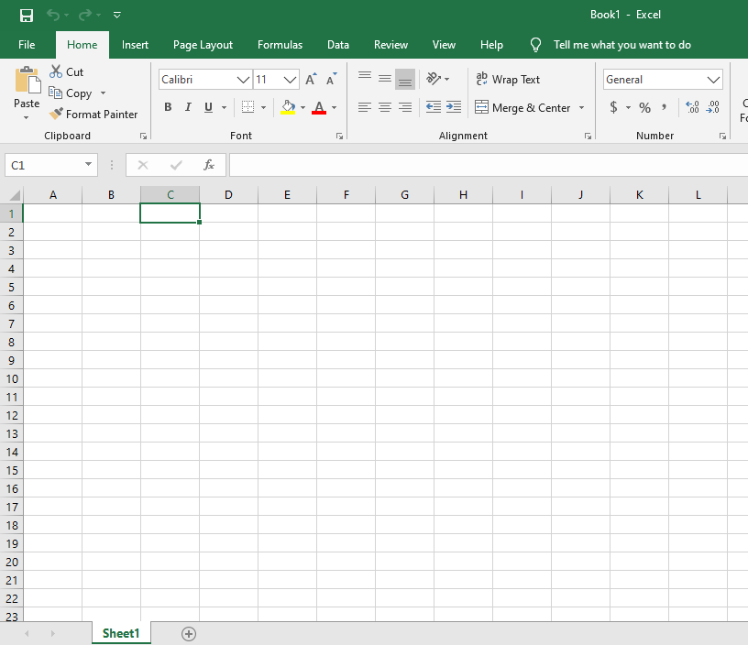

Gambar 3.1 tampilan *Worksheet*

1. Memasukkan Data Secara Berurutan

Adapun tata cara untuk memasukkan data secara berurutan pada Microsoft Excel adalah sebagai berikut.

1. Pertama, Buatlah 2 data pertama pada *Cell*

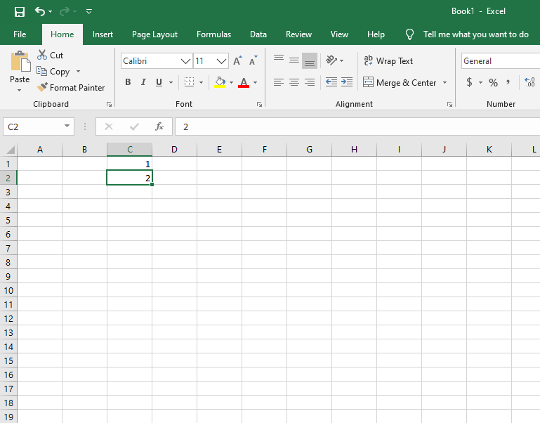

Gambar 3.2 Data pada *Cell*

1. Kemudian, Buat *range* antara kedua data, caranya dengan mengklik pada data pertama lalu tekan tahan tombol *Shift keyboard* kemudian pilih data kedua.

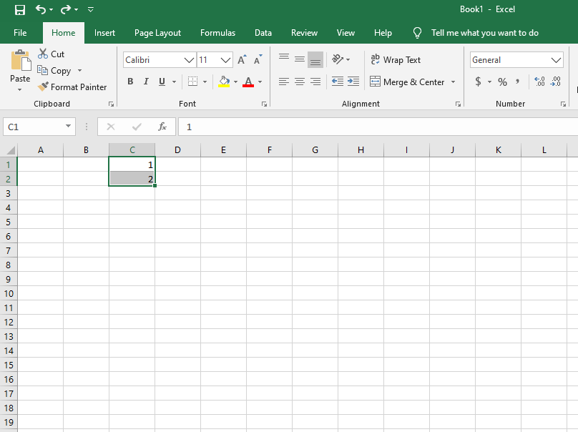

Gambar 3.3 Membuat *range* pada 2 data

1. Setelah itu, klik tombol persegi di bagian ujung kanan bawah pada *range* lalu *drag mouse* hingga ke bawah maka akan muncul data yang berurutan.

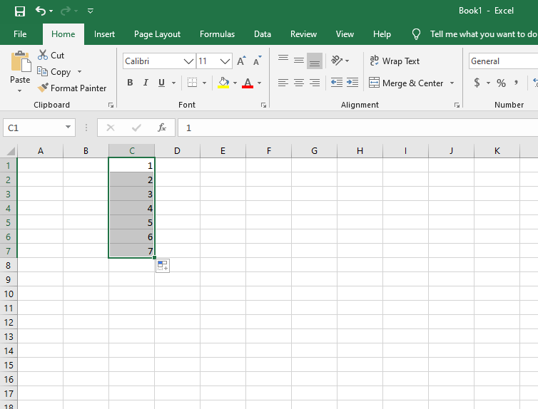

Gambar 3.4 Melakukan *drag* pada *range* data

1. Membuat Baris/Kolom Baru

Adapun tata cara membuat baris atau kolom baru pada Microsoft Excel adalah sebagai berikut.

1. Pertama, klik kanan pada *Cell* lalu pilih *Insert*.

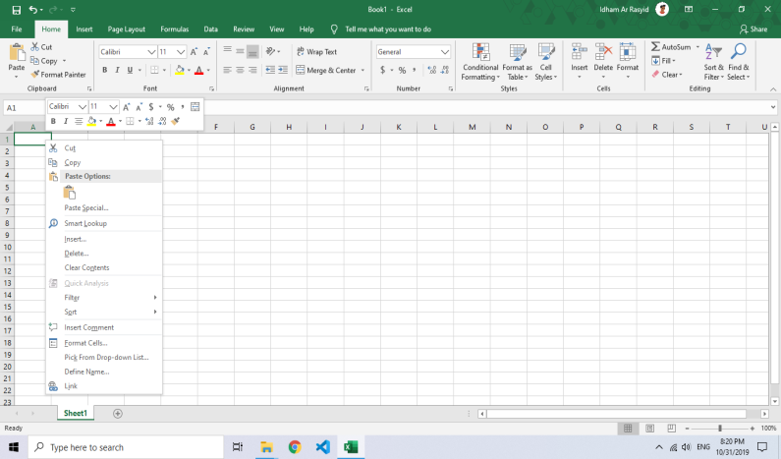

Gambar 3.5 Klik Kanan pada *Cell*

1. Pilih apakah ingin menambah baris (*Entire Row*) atau menambah kolom (*Entire Column*) lalu klik *OK*.

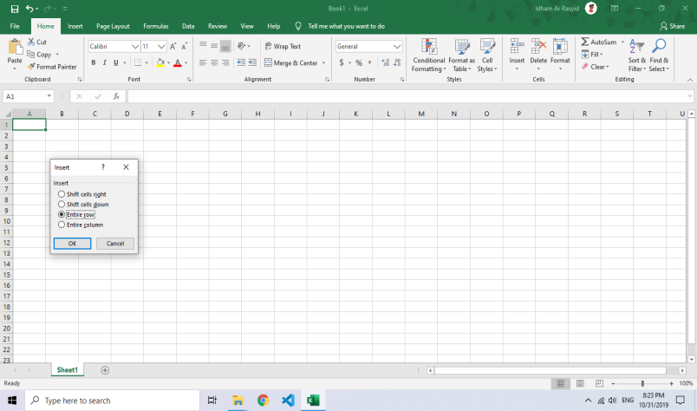

Gambar 3.6 Menambahkan Baris/Kolom

1. Menggabungkan *Cell*

Adapun tata cara untuk menggabungkan sel pada Microsoft Excel adalah sebagai berikut

1. Pertama, buat *range* antara 2 *cell* dengan cara klik pada *cell* pertama lalu tekan tahan pada tombol *Shift Keyboard* kemudian pilih *cell* kedua.

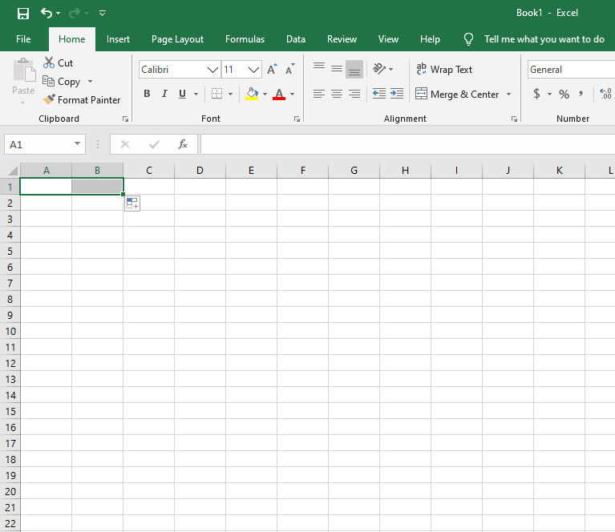

Gambar 3.7 Buat *range* pada 2 *Cell*

1. Kemudian, klik *Merge & Center* pada bagian sub menu *Alignment* di Menu *Home*.

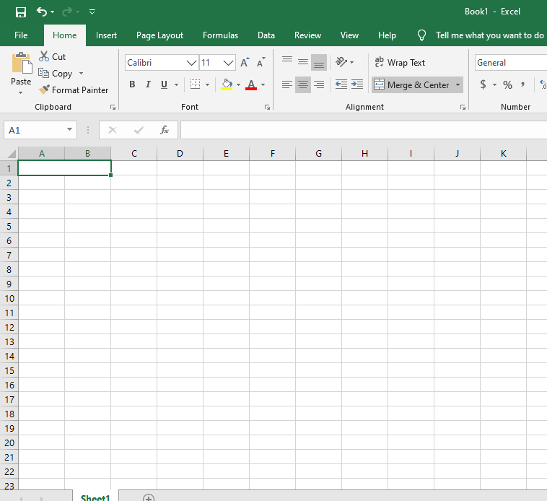

Gambar 3.8 *Merge & Center*

1. Membuat Tabel

Adapun tata cara membuat tabel pada Microsoft Excel adalah sebagai berikut.

1. Pilih menu *Insert* pada *Ribbon*, perhatikan pada sub menu *Tables*.

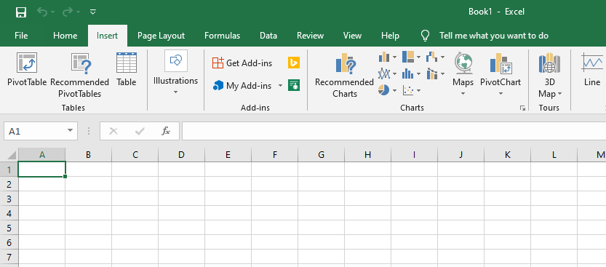

Gambar 3.9 Menu *Insert* (Menambahkan Tabel)

1. Kemudian, klik pada *Table* lalu akan muncul dialog *Create Table*. $A$1 menandakan bahwa tabel akan dibuat pada kolom A baris 1.

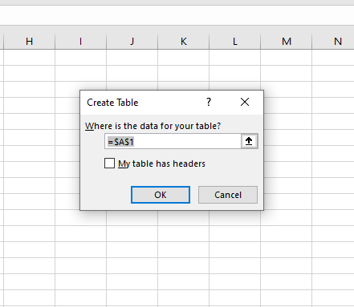

Gambar 3.10 Dialog *Create Table*

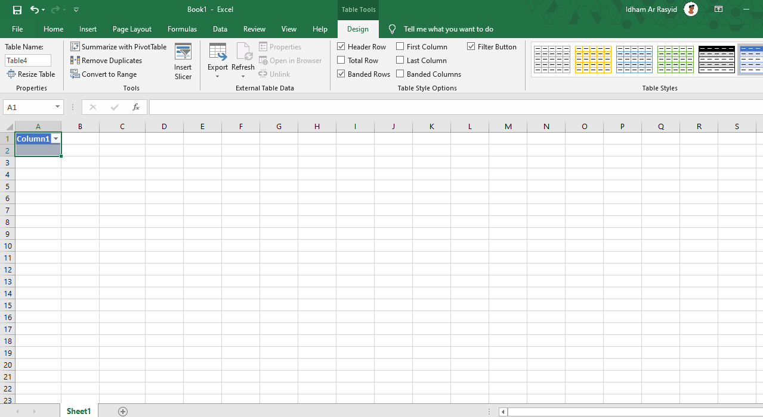

Gambar 3.11 Membuat Tabel

1. Menggunakan *Formula Sum*

*Formula Sum* berfungsi untuk menjumlahkan data angka pada beberapa data yang dipilih. Adapun tata cara menggunakan *formulaSum* pada Microsoft Excel adalah sebagai berikut.

1. Buatlah kerangka data yang akan menjadi bahan penggunaan *formulaSum*.

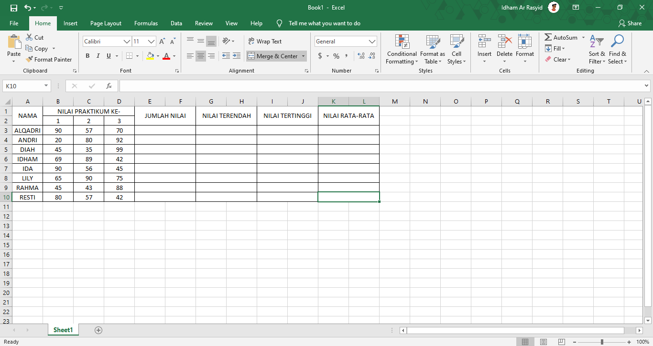

Gambar 3.12 Sampel Data (*Sum*)

1. Kemudian, klik menu *dropdown* pada menu Home sub menu *Editing* menu *dropdown AutoSum*, lalu pilih *Sum*.

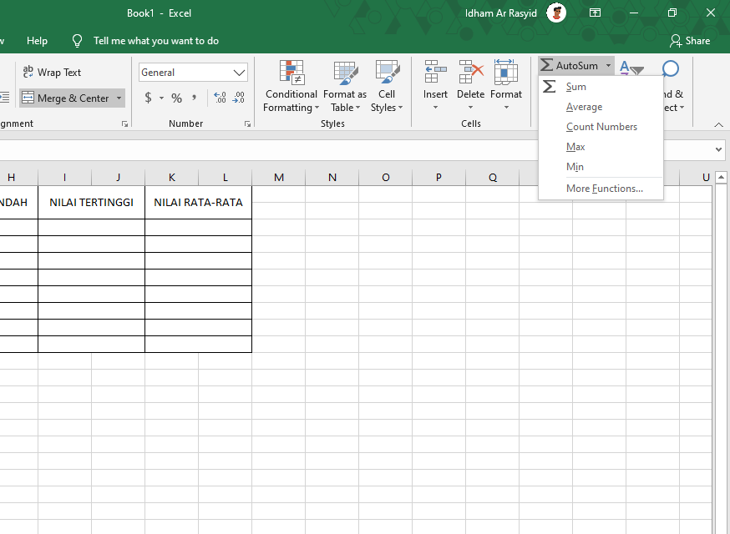

Gambar 3.13 Menu *Sum*

1. Setelah itu, pilih data yang akan dimasukkan pada *Formula Sum*, lalu *Enter*.

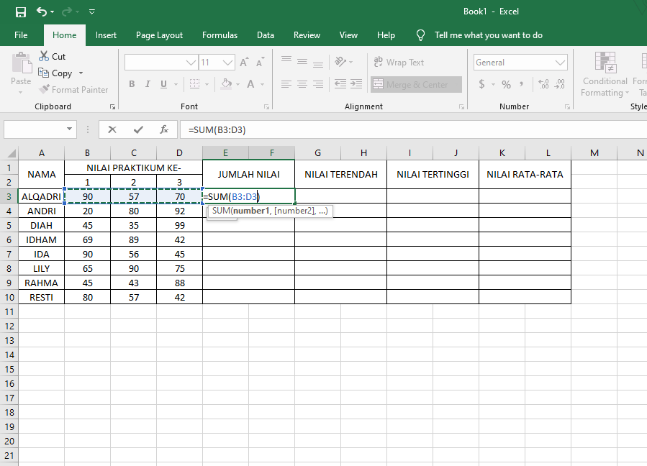

Gambar 3.14 Konfigurasi *Sum*

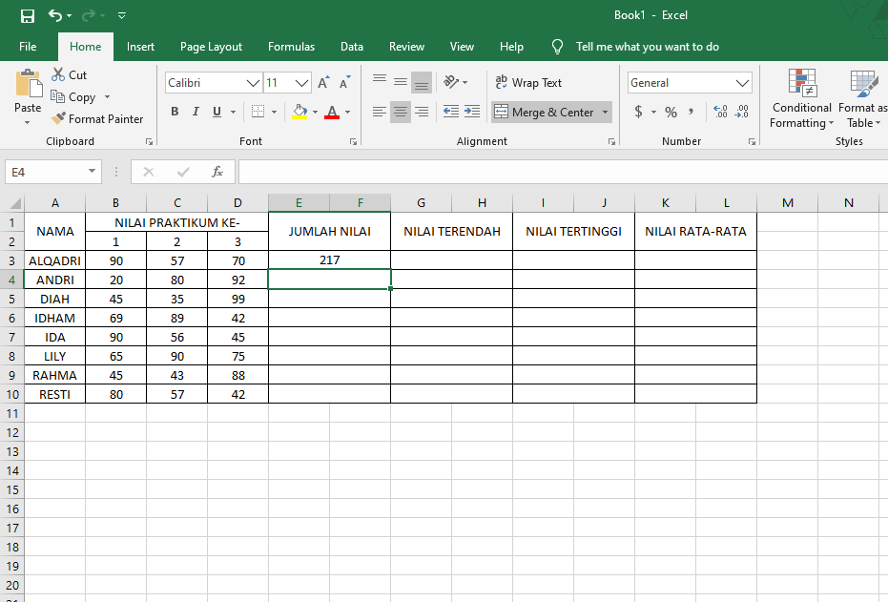

Gambar 3.15 Hasil *Sum*

1. Menggunakan *Formula Min*

*Formula Min* berfungsi untuk mencari data angka yang paling kecil dari beberapa data yang dipilih. Adapun tata cara menggunakan *formula Min* pada Microsoft Excel adalah sebagai berikut.

1. Buatlah kerangka data yang akan menjadi bahan penggunaan *formulaMin*.



Gambar 3.16 Sampel Data (*Min*)

1. Kemudian, klik menu *dropdown* pada menu Home sub menu *Editing* menu *dropdown AutoSum*, lalu pilih *Min*.



Gambar 3.17 Menu *Min*

1. Setelah itu, pilih data yang akan dimasukkan pada *Formula Min*, lalu *Enter*.

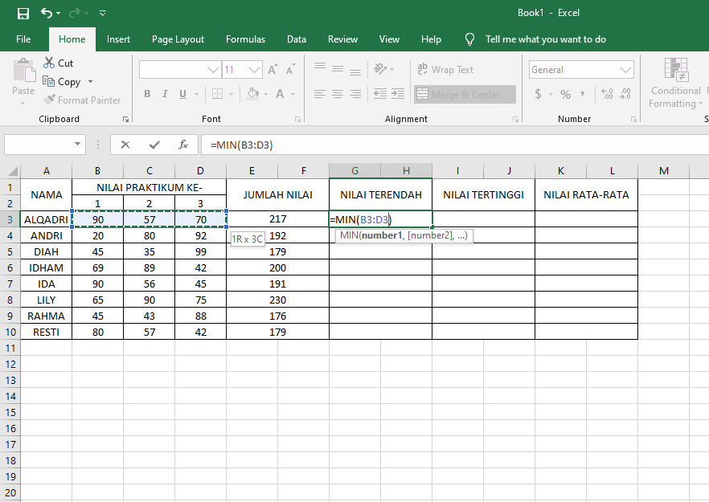

Gambar 3.18 Konfigurasi *Min*

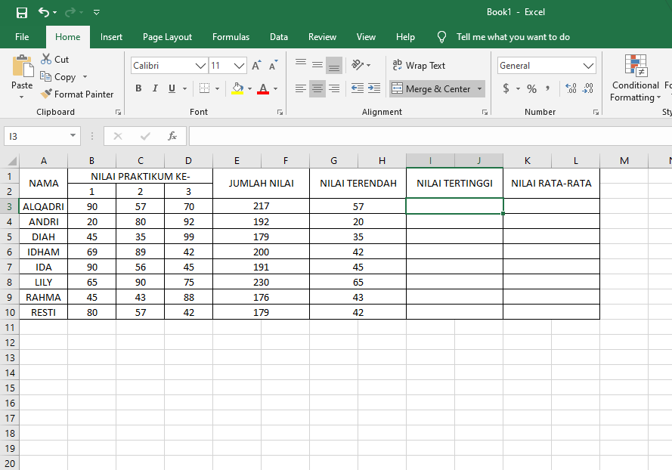

Gambar 3.19 Hasil *Min*

1. Menggunakan *Formula Max*

*Formula Max* berfungsi untuk mencari data angka yang paling besar dari beberapa data yang dipilih. Adapun tata cara menggunakan *formula Max* pada Microsoft Excel adalah sebagai berikut.

1. Buatlah kerangka data yang akan menjadi bahan penggunaan *formulaMax*.



Gambar 3.20 Sampel Data (*Max*)

1. Kemudian, klik menu *dropdown* pada menu Home sub menu *Editing* menu *dropdown AutoSum*, lalu pilih *Max*.



Gambar 3.21 Menu *Max*

1. Setelah itu, pilih data yang akan dimasukkan pada *Formula Max*, lalu *Enter*.

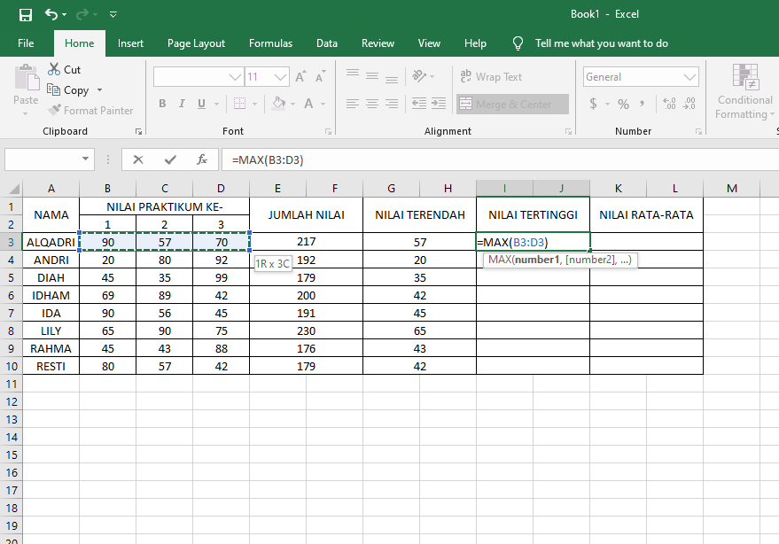

Gambar 3.22 Konfigurasi *Max*

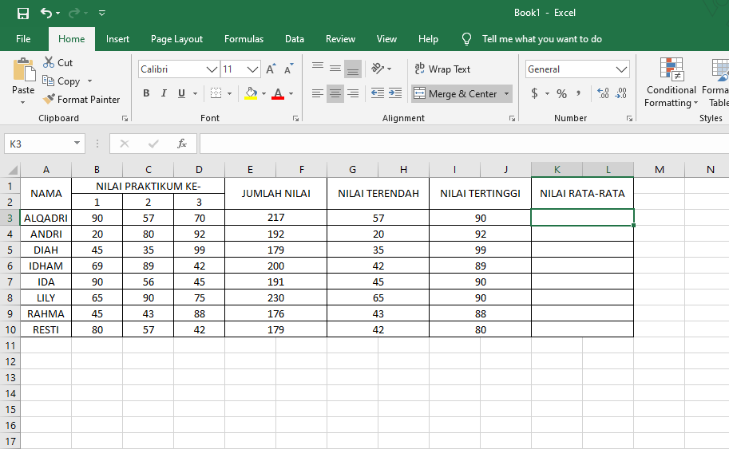

Gambar 3.23 Hasil *Max*

1. Menggunakan *Formula Average*

*Formula Average* berfungsi untuk menghitung rata-rata data angka dari beberapa data yang dipilih. Adapun tata cara menggunakan *formula Average* pada Microsoft Excel adalah sebagai berikut.

1. Buatlah kerangka data yang akan menjadi bahan penggunaan *formulaAverage*.



Gambar 3.24 Sampel Data (*Average*)

1. Kemudian, klik menu *dropdown* pada menu Home sub menu *Editing* menu *dropdown AutoSum*, lalu pilih *Average*.



Gambar 3.25 Menu *Average*

1. Setelah itu, pilih data yang akan dimasukkan pada *Formula Average*, lalu *Enter*.

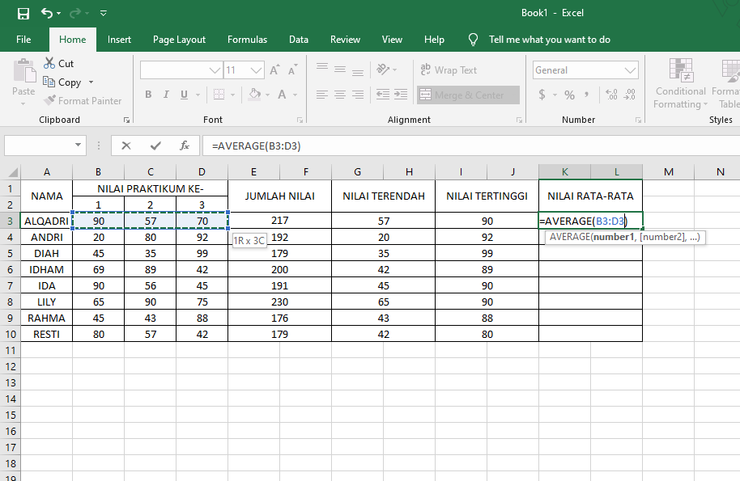

Gambar 3.26 Konfigurasi *Average*

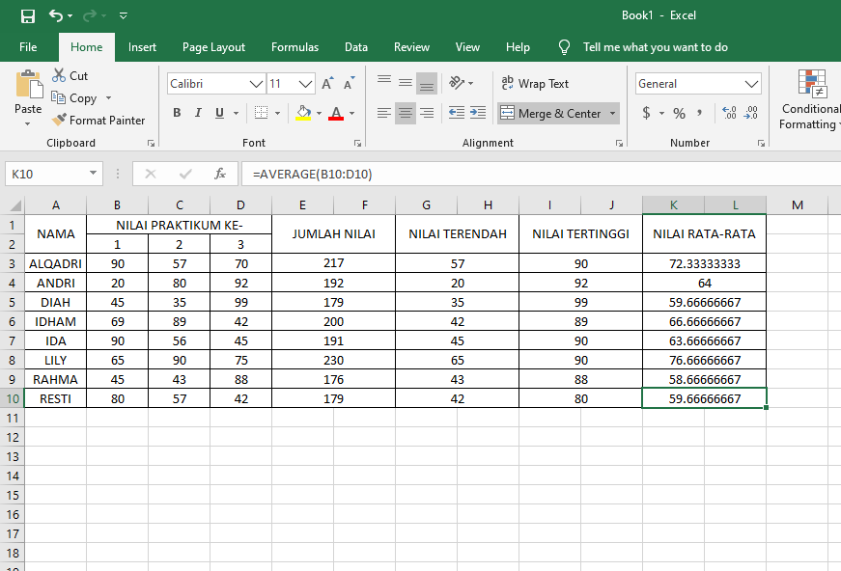

Gambar 3.27 Hasil *Average*

1. Menggunakan *Formula Count*

*Formula Count* berfungsi untuk menghitung banyaknya data dari beberapa data yang dipilih. Adapun tata cara menggunakan *formula Count* pada Microsoft Excel adalah sebagai berikut.

1. Buatlah kerangka data yang akan menjadi bahan penggunaan *formulaCount*.



Gambar 3.28 Sampel Data (*Count*)

1. Kemudian, klik menu *dropdown* pada menu Home sub menu *Editing* menu *dropdown AutoSum*, lalu pilih *Count Numbers*.



Gambar 3.29 Menu *Count Numbers*

1. Setelah itu, pilih data yang akan dimasukkan pada *Formula Count Numbers*, lalu *Enter*.

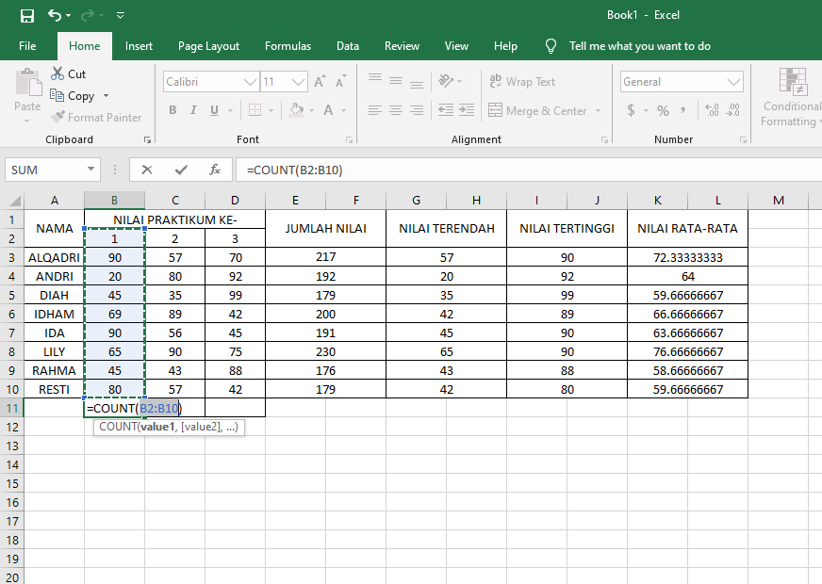

Gambar 3.30 Konfigurasi *Count Numbers*

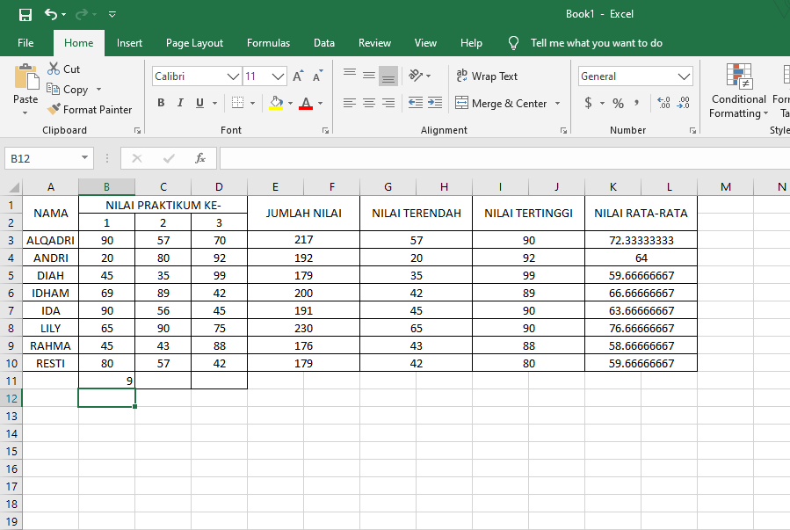

Gambar 3.31 Hasil *Count Numbers*

1. Menggunakan *Formula Concatenate*

*Formula Concatenate* berfungsi untuk menggabungkan value data dari beberapa data yang dipilih. Adapun tata cara menggunakan *formula Concatenate* pada Microsoft Excel adalah sebagai berikut.

1. Buatlah kerangka data yang akan menjadi bahan penggunaan *formulaConcatenate*. Kemudian, klik menu *dropdown* pada menu Home sub menu *Editing* menu *dropdown AutoSum*, lalu pilih *More Functions*.

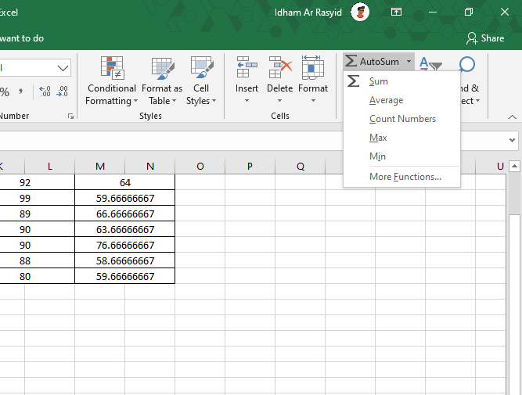

Gambar 3.32 Menu *More Functions* (*Concatenate*)

1. Kemudian cari *function Concatenate*, lalu klik *OK*.

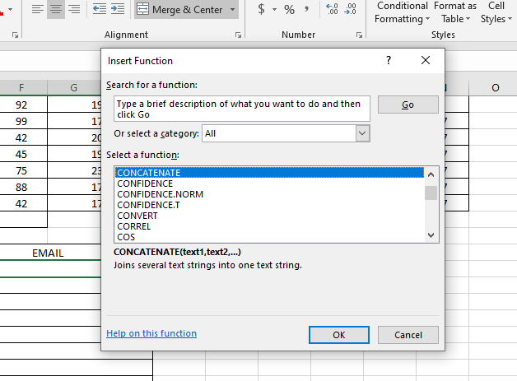

Gambar 3.33 Menu *Concatenate*

1. Lalu akan muncul dialog *Function Concatenate*, pilih data yang akan dimasukkan dalam *formula Concatenate* dengan mengklik tombol panah atas.

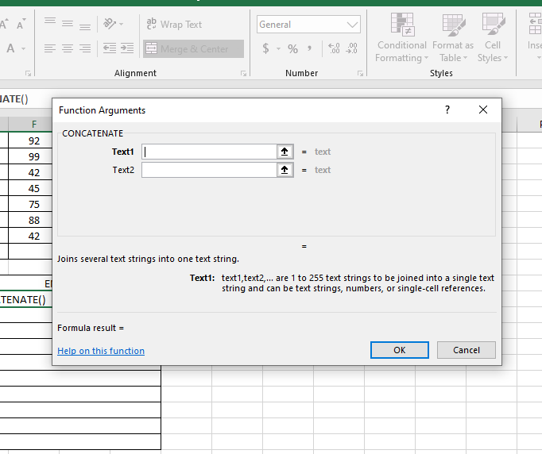

Gambar 3.34 Dialog *Function Arguments*

1. Setelah itu, pilih data pertama yang akan dimasukkan pada *Formula Concatenate*, lalu *Enter*.

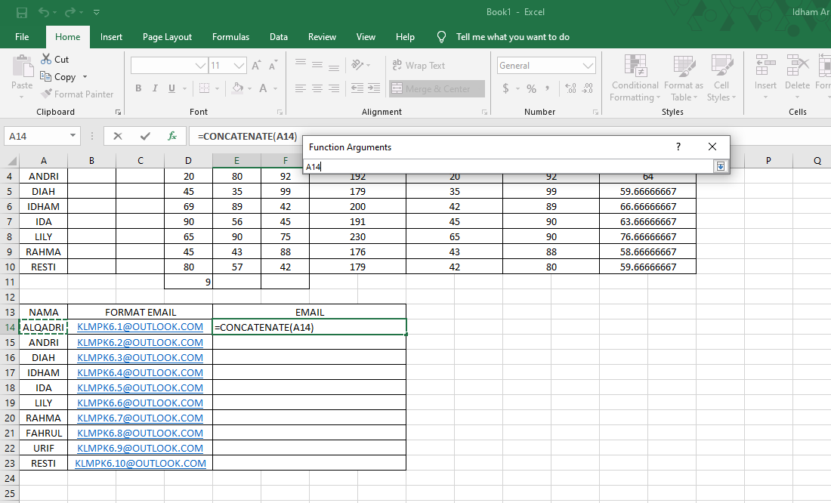

Gambar 3.35 Data pertama *Concatenate*

1. Setelah itu, pilih data kedua yang akan dimasukkan pada *Formula Concatenate*, lalu *Enter*.

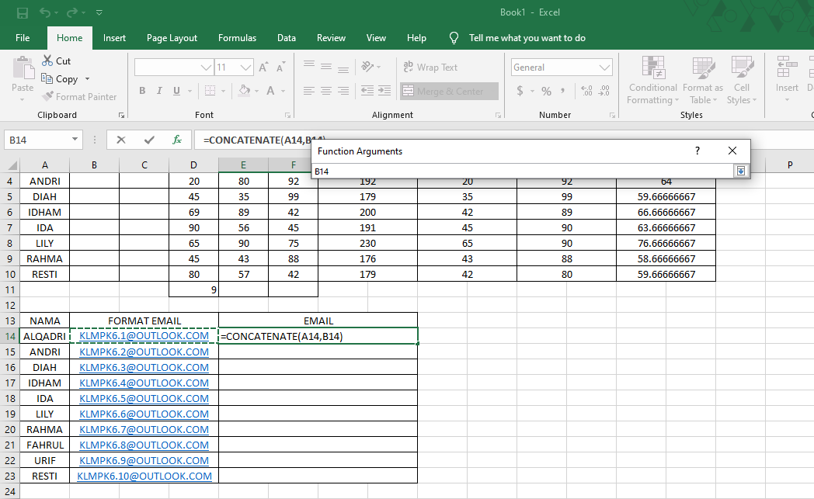

Gambar 3.36 Data kedua *Concatenate*

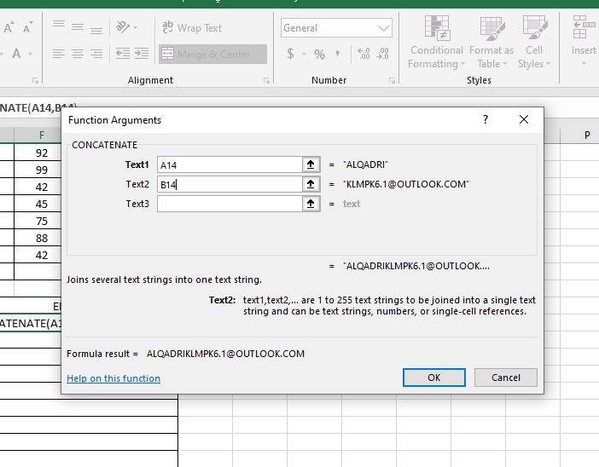

Gambar 3.37 Konfigurasi *Concatenate*

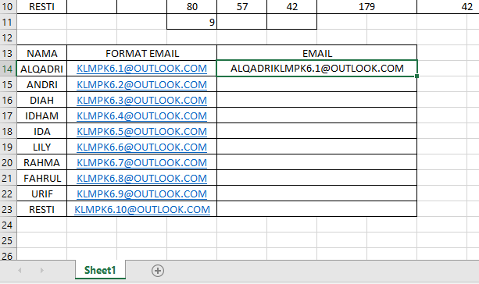

Gambar 3.38 Hasil *Concatenate*

1. Menggunakan *Formula If*

*Formula If* berfungsi untuk menampilkan value data jika suatu argumen True atau False beberapa data yang dipilih. Adapun tata cara menggunakan *formula If* pada Microsoft Excel adalah sebagai berikut.

1. Buatlah kerangka data yang akan menjadi bahan penggunaan *formulaIf*. Kemudian, klik menu *dropdown* pada menu Home sub menu *Editing* menu *dropdown AutoSum*, lalu pilih *More Functions*.

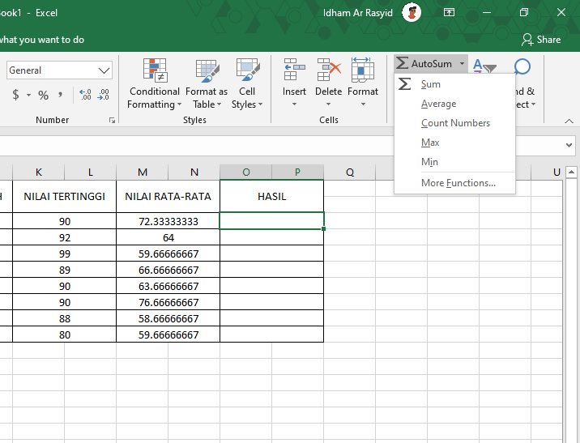

Gambar 3.39 Menu *More Function* (*If*)

1. Kemudian cari *function If*, lalu klik *OK*.

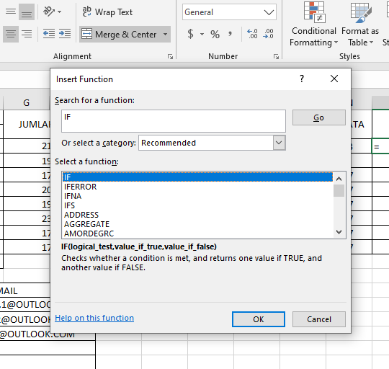

Gambar 3.40 Menu *If*

1. Lalu akan muncul dialog *Function Arguments*, pilih data yang akan dimasukkan dalam *formula If* dengan mengklik tombol panah atas.

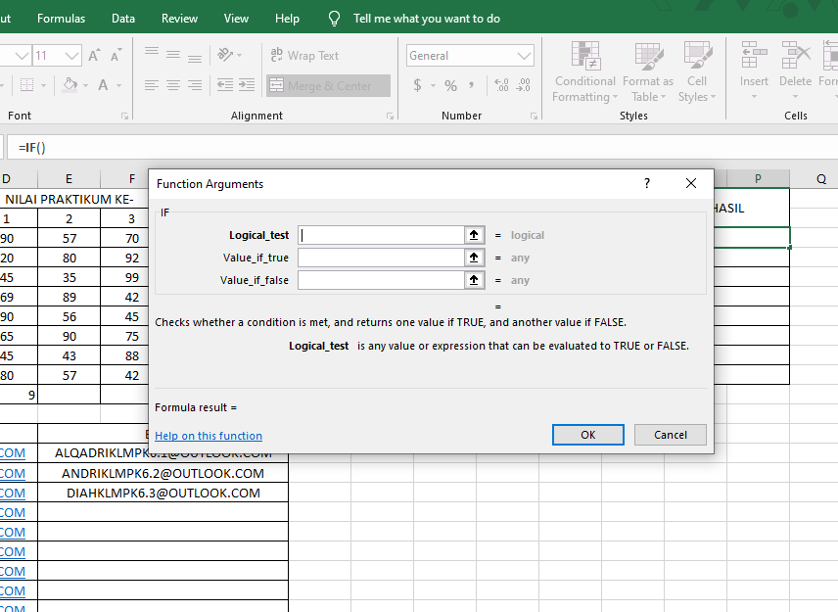

Gambar 3.41 Dialog *Function Arguments*

1. Setelah itu, pilih data yang berfungsi sebagai syarat (logical_test) yang akan dimasukkan pada *Formula If*, lalu *Enter*.

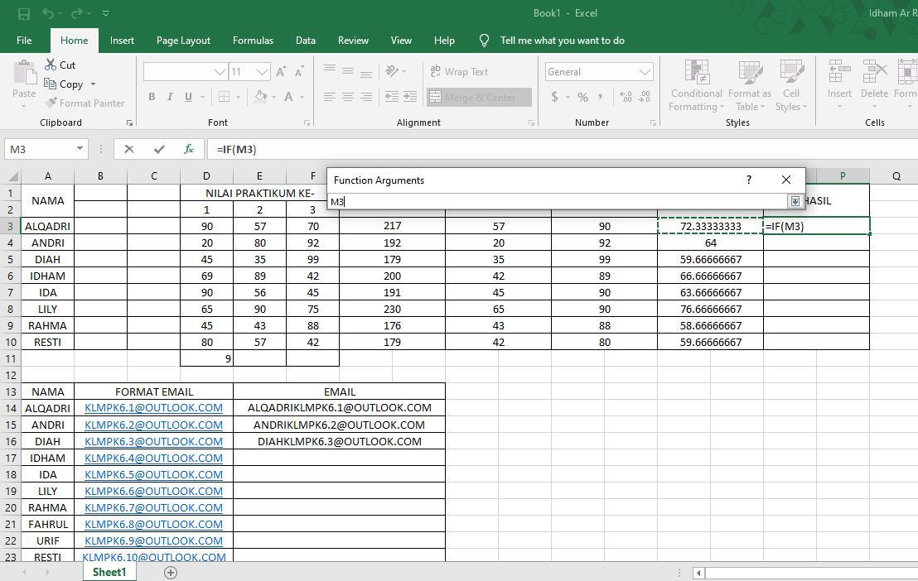

Gambar 3.42 Data Syarat (*If*)

1. Setelah itu, pilih data yang berfungsi sebagai hasil jika True (Value_if_true) dan False (Value_if_false) yang akan dimasukkan pada *Formula If*, lalu *Enter*.

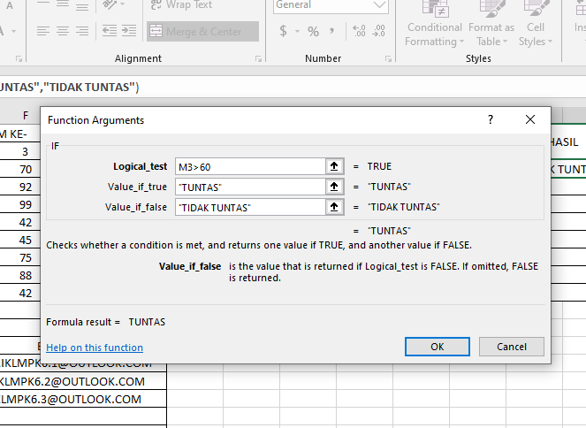

Gambar 3.43 Konfigurasi *If*

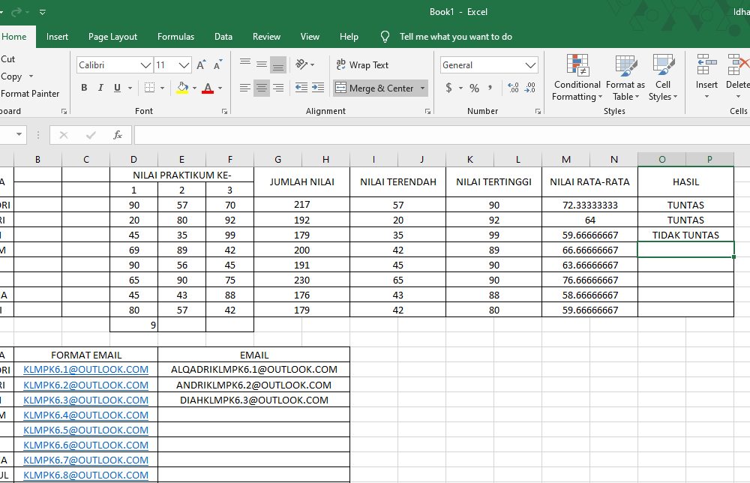

Gambar 3.44 Hasil *If*

1. **Menggunakan Microsoft PowerPoint**
2. Membuat *File* Baru

Untuk membuat *File* presentasi baru pada Microsoft PowerPoint, tata caranya adalah sebagai berikut.

1. Setelah membuka aplikasi Microsoft PowerPoint, pada bagian *sidebar* klik ikon *New*.

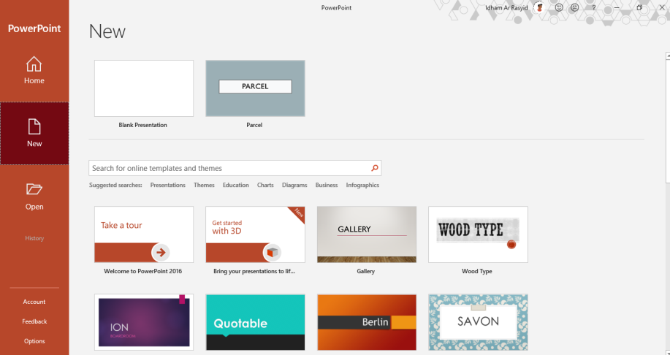

Gambar 3.45 Menu *New* (Membuat *File*)7

1. Akan terlihat banyak *template* yang dapat digunakan untuk membuat *file* presentasi baru. Silahkan pilih *template* yang akan digunakan.

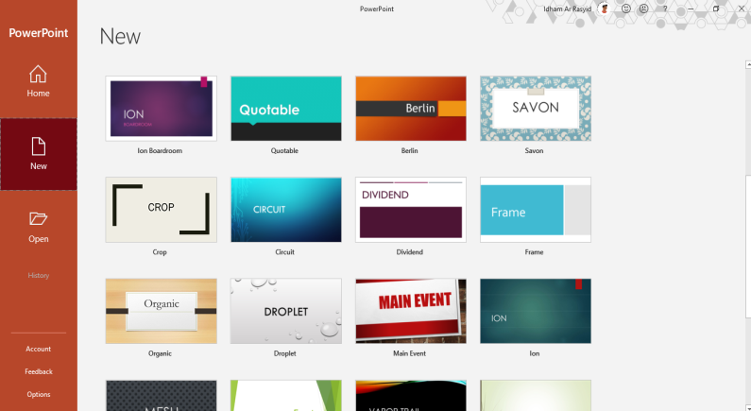

Gambar 3.46 *Templates* PowerPoint

1. Kemudian, akan muncul dialog untuk memilih skema warna dari *template* yang akan digunakan, kemudian sesuaikan lalu klik *Create*.

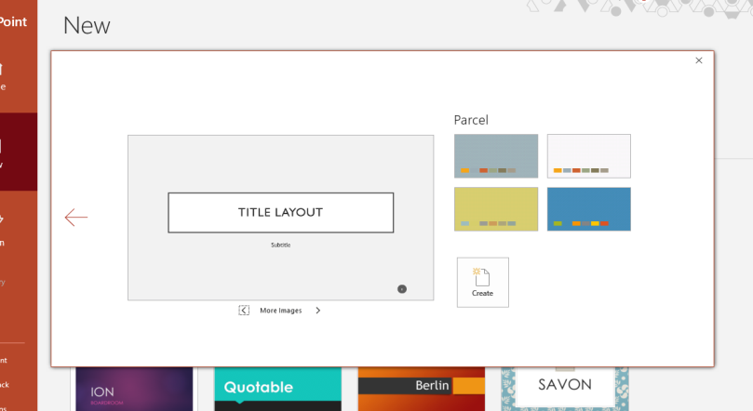

Gambar 3.47 *Template Scheme*

1. Maka akan tampilan *workspace* dengan 1 *slide* yang ada sebagai permulaan.

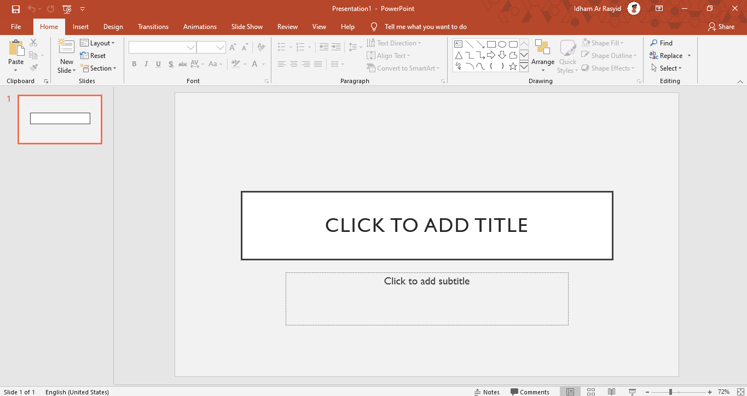

Gambar 3.48 *Workspace* PowerPoint

1. Menyimpan *File*

Untuk menyimpan *file* presentasi dari Microsoft PowerPoint, tata caranya adalah sebagai berikut.

1. Klik menu *File* pada bagian ujung *Ribbon*.

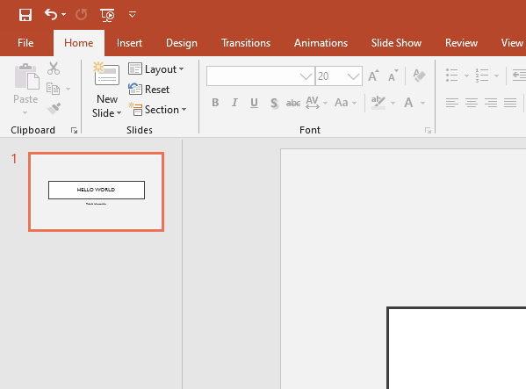

Gambar 3.49 Menu *File* di *Ribbon* (Menyimpan *File*)

1. Maka akan terbuka tampilan *Home* seperti berikut.

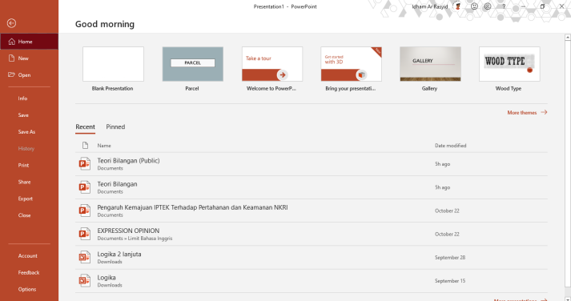

Gambar 3.50 Menu *Home* (Menyimpan *File*)

1. Klik *Save As* pada bagian *sidebar*, lalu pilih *Browse*.

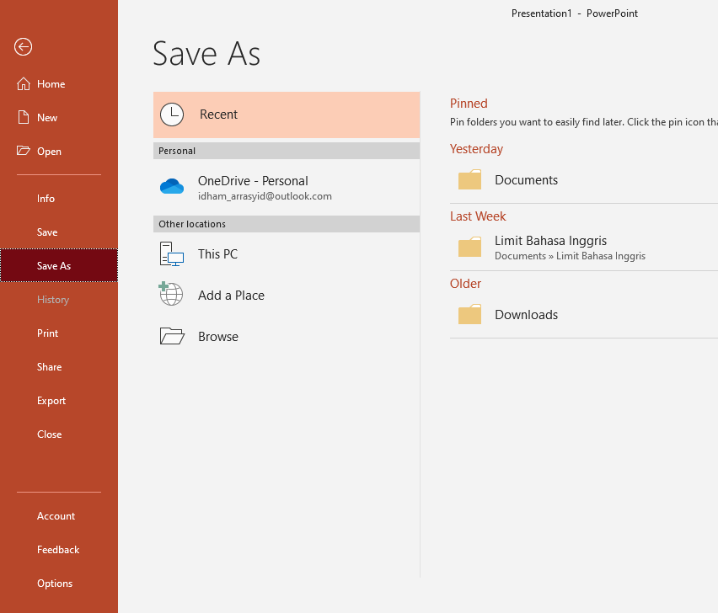

Gambar 3.51 Menu *Save As*

1. Tentukan lokasi dan nama *file* presentasi lalu klik *Save*.

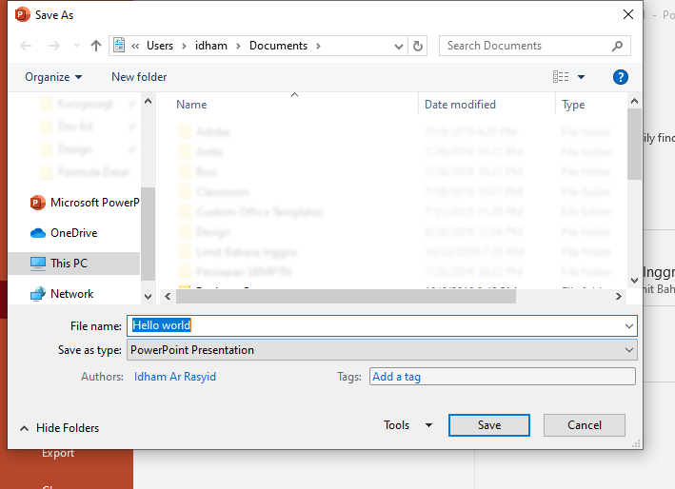

Gambar 3.52 *Browse File* (Menyimpan *File*)

1. Membuka *File*

Untuk membuka *file* presentasi di Microsoft PowerPoint, tata caranya adalah sebagai berikut.

1. Klik menu *File* pada ujung *Ribbon*.

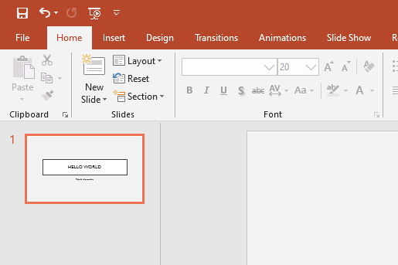

Gambar 3.53 Menu *File* di *Ribbon* (Membuka *File*)

1. Maka akan tampil menu *Home* seperti berikut.

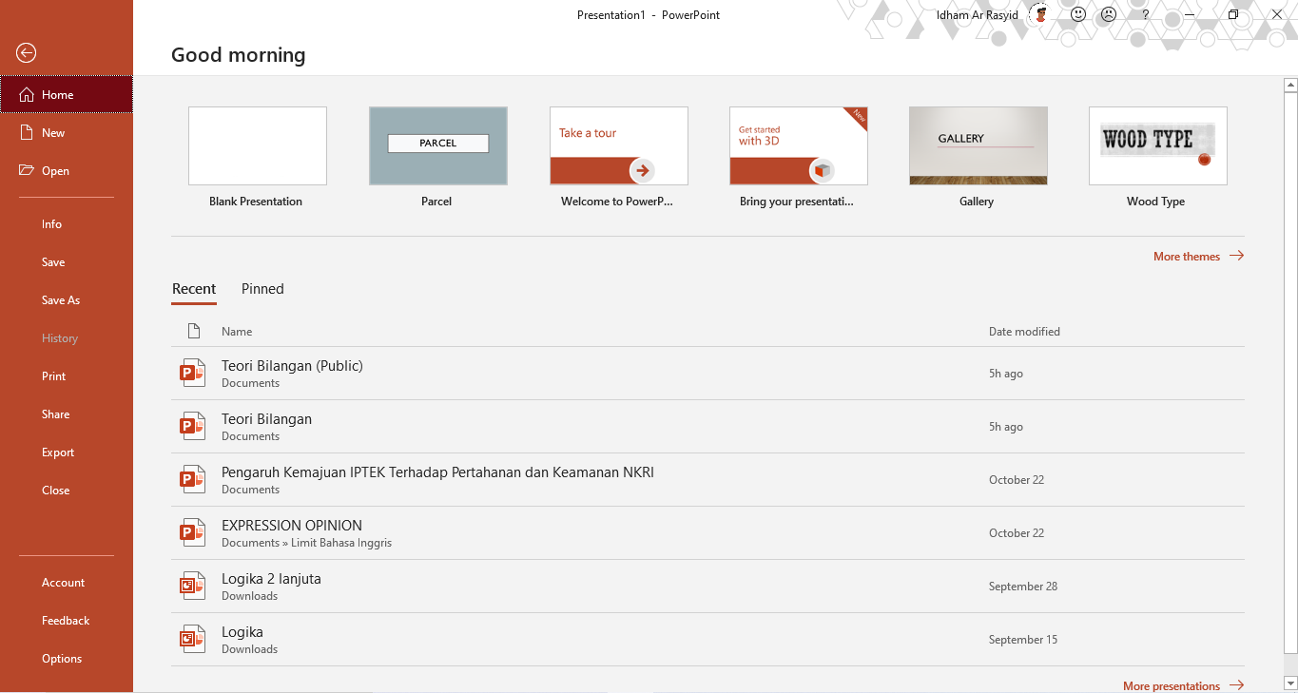

Gambar 3.54 Menu *Home* (Membuka *File*)

1. Klik pada menu *Open* pada *sidebar*, lalu klik *Browse*.

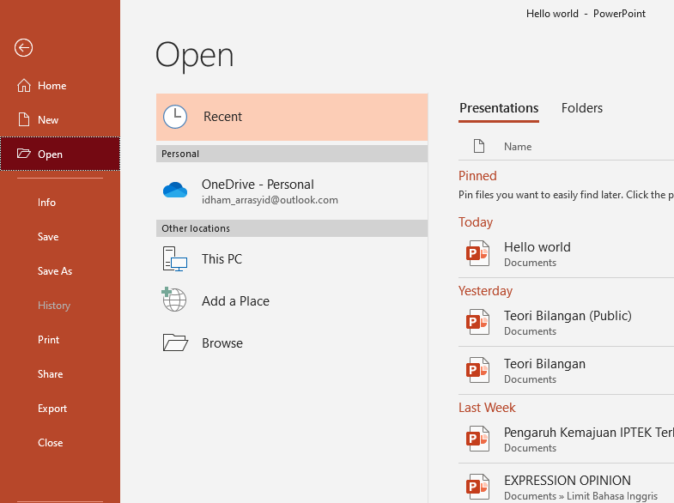

Gambar 3.55 Menu *Open*

1. *Browse file* yang akan dibuka di Microsoft PowerPoint, lalu klik *Open*.

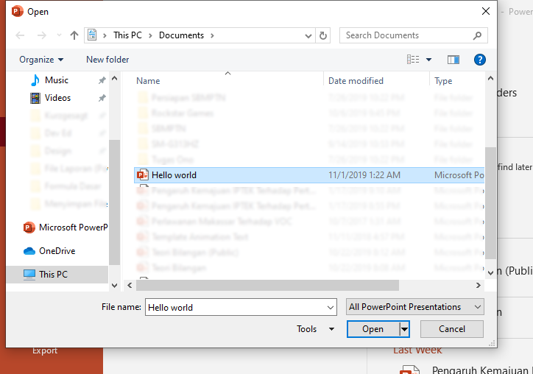

Gambar 3.56 *Browse File* (Membuka *File*)

1. Membuat Slide Baru

Untuk membuat slide baru pada presentasi Microsoft PowerPoint, tata caranya adalah sebagai berikut.

1. Klik menu *Insert* pada *Ribbon*.

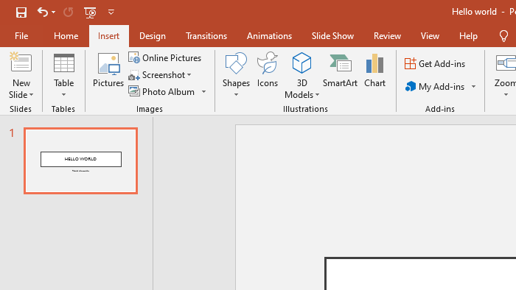

Gambar 3.57 Menu *Insert* (Membuat *Slide*)

1. Pada sub menu *Slides* pilih *New Slide*. Kemudian, pilih format *slide* yang akan dipakai.

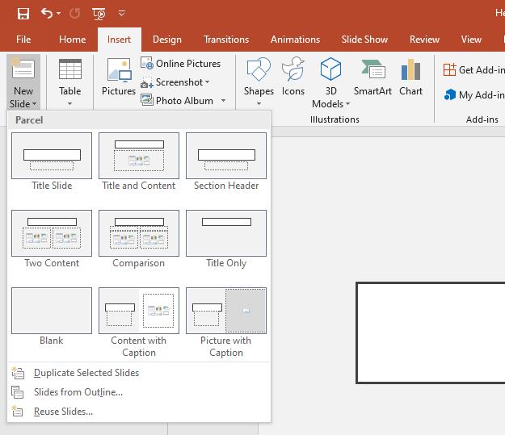

Gambar 3.58 *New Slide*

1. Setelah selesai, maka *slide* baru akan tampil.

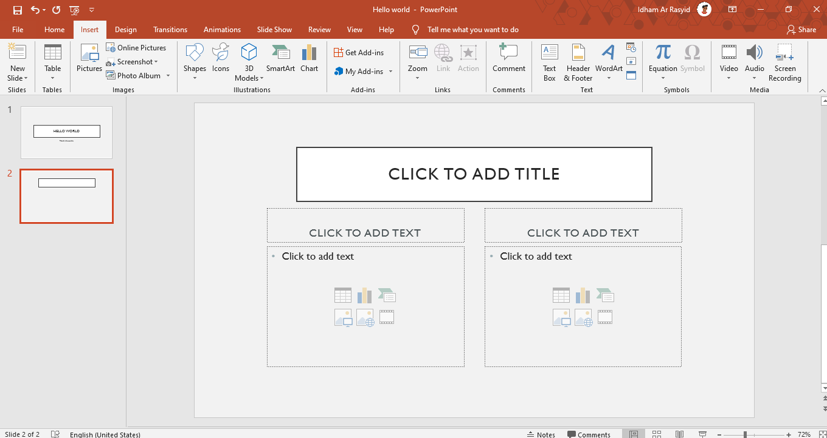

Gambar 3.59 *Slide Created*

1. Mengatur *Presentations View*

Untuk mengatur *Presentations View* pada Microsoft PowerPoint, tata caranya sebagai berikut.

1. Klik menu *View* pada *Ribbon*.

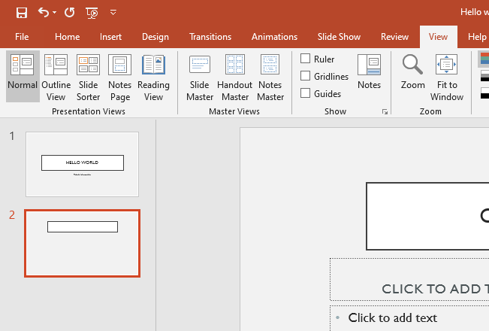

Gambar 3.60 Menu *View* (*Presentation View*)

1. Pada sub menu Presentations View, pilih sesuai keinginan.

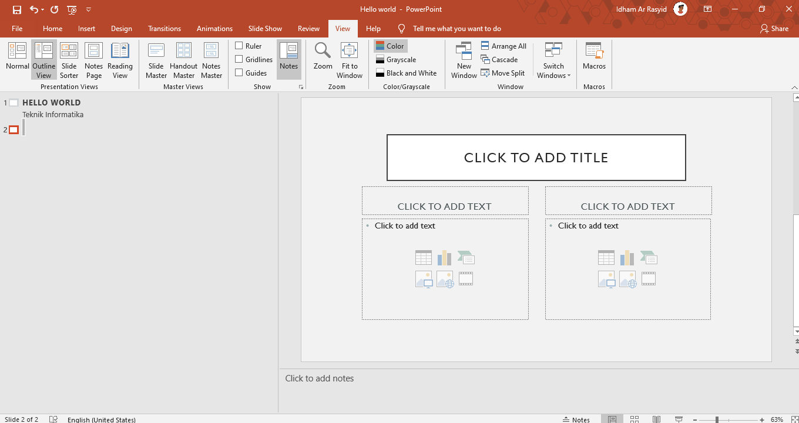

Gambar 3.61 *Outline View*

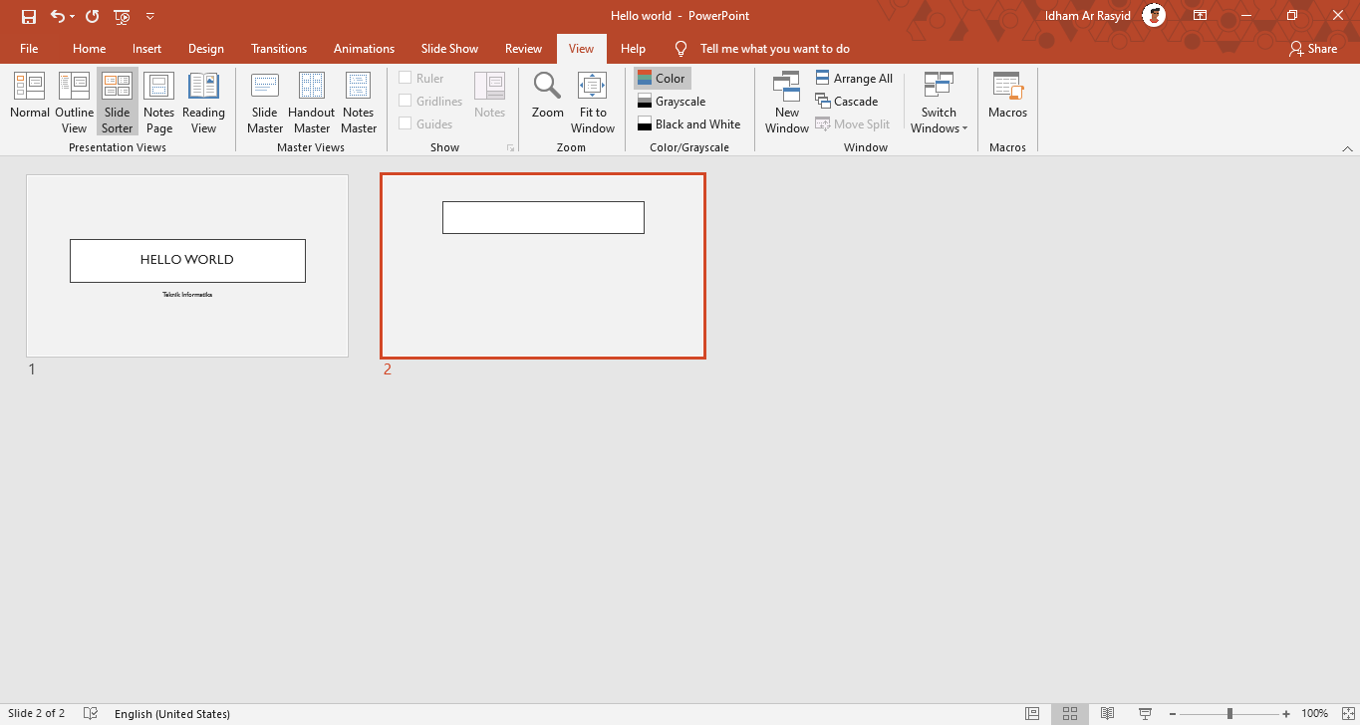

Gambar 3.62 *Slide Sorter*

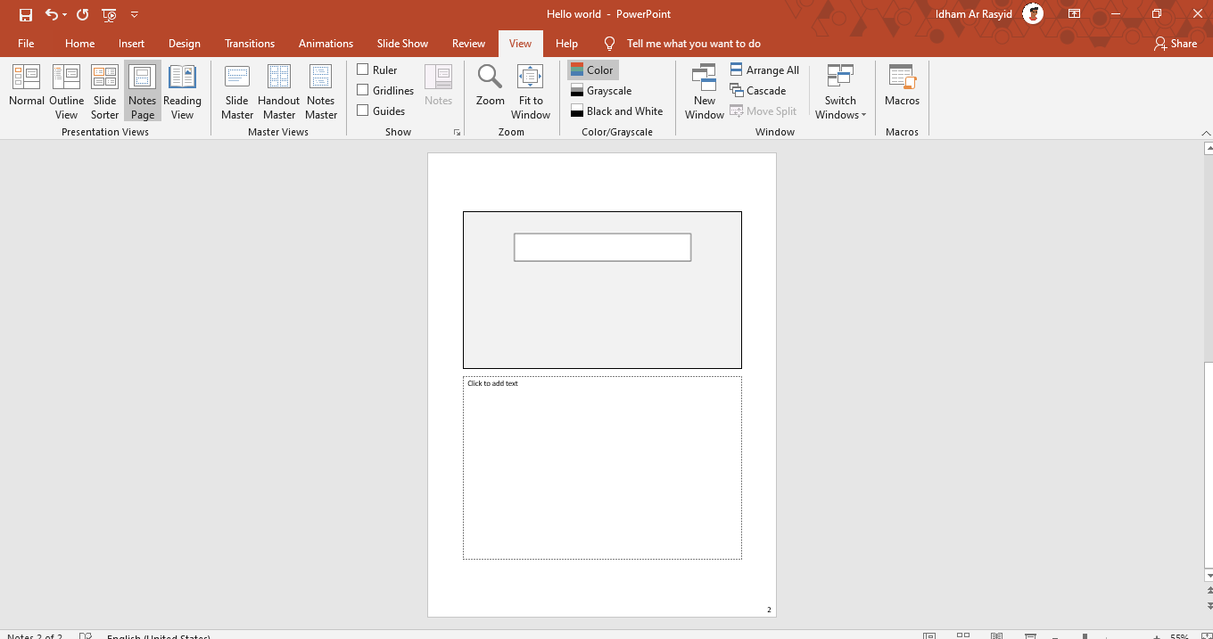

Gambar 3.63 *Notes Page*

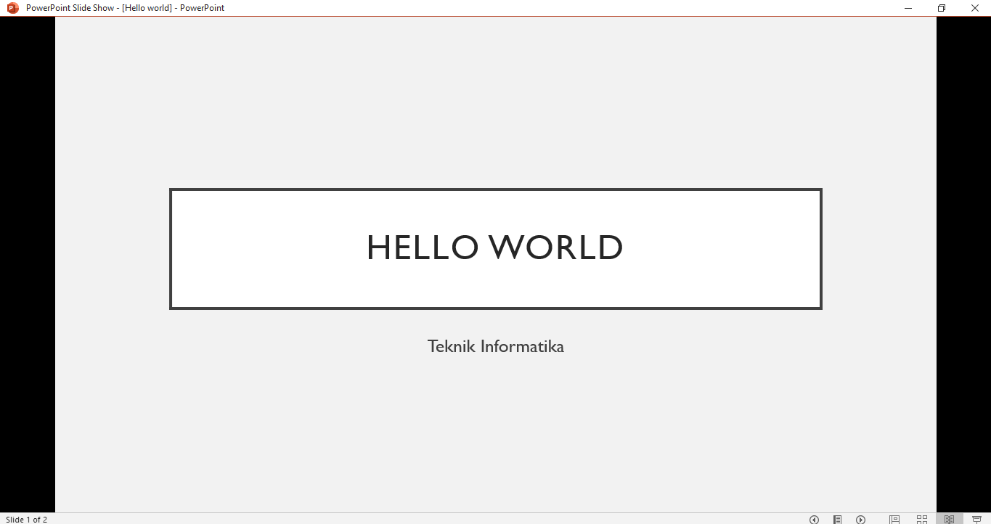

Gambar 3.64 *Reading View*

1. Mengatur *Text Box*

Untuk membuat dan mengatur *Text Box* pada Microsoft PowerPoint, tata caranya adalah sebagai berikut.

1. Klik menu *Insert* pada *Ribbon*, lalu perhatikan sub menu *Text*.

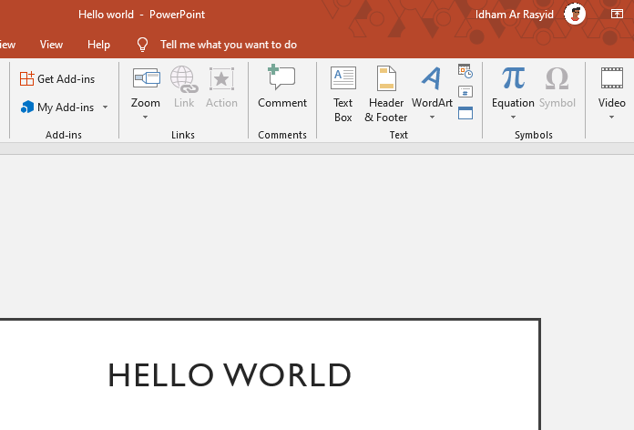

Gambar 3.65 Menu *Insert* (*Text*)

1. Pilih *Text Box* lalu *drag cursor mouse* ke *slide* untuk mengkonfigurasi ukuran *Text Box*.

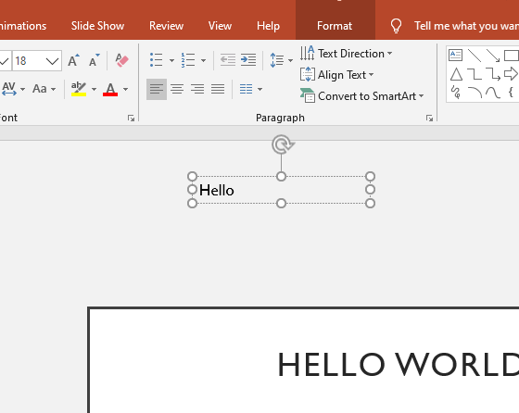

Gambar 3.66 Konfigurasi *Text Box*

1. Untuk menyesuaikan *style Text Box*, klik format lalu sesuaikan.

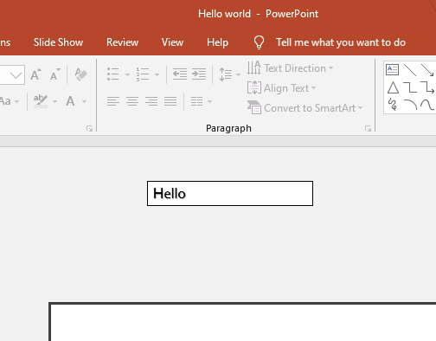

Gambar 3.67 Memberi *Style Text Box*

1. Menambahkan Transisi

Untuk menambahkan transisi pada presentasi Microsoft PowerPoint, tata caranya adalah sebagai berikut.

1. Klik menu *Transitions* di *Ribbon*.

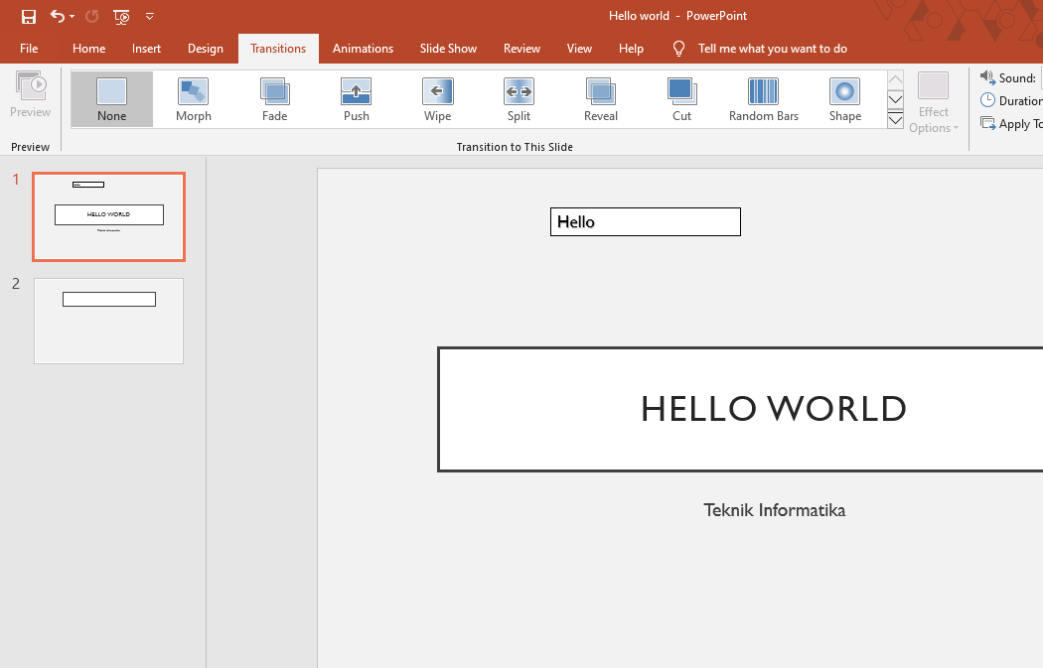

Gambar 3.68 Menu *Transitions* (Mengatur Transisi)

1. Kemudian, konfigurasi Transisi apa yang ingin digunakan, waktu transisi hingga *delay*.

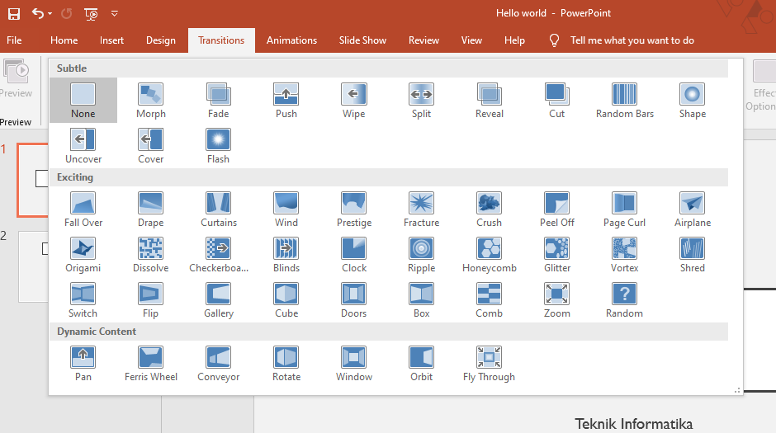

Gambar 3.69 Konfigurasi *Transitions*

1. Menambahkan Efek Animasi

Untuk menambahkan efek animasi pada presentasi Microsoft PowerPoint, tata caranya adalah sebagai berikut.

1. Klik salah satu komponen pada presentasi, kemudian klik menu *Animations* di *Ribbon*.

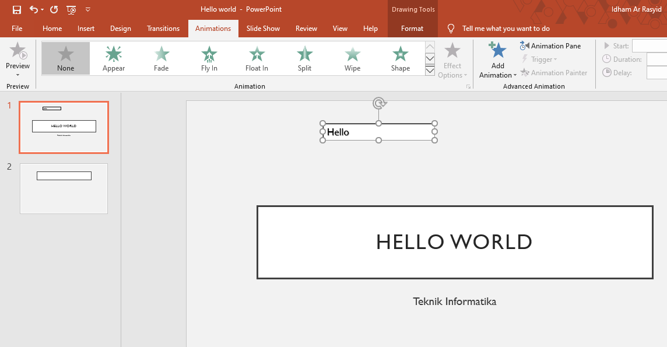

Gambar 3.70 Menu *Animations* (Efek Animasi)

1. Kemudian, konfigurasi animasi sesuai keinginan.

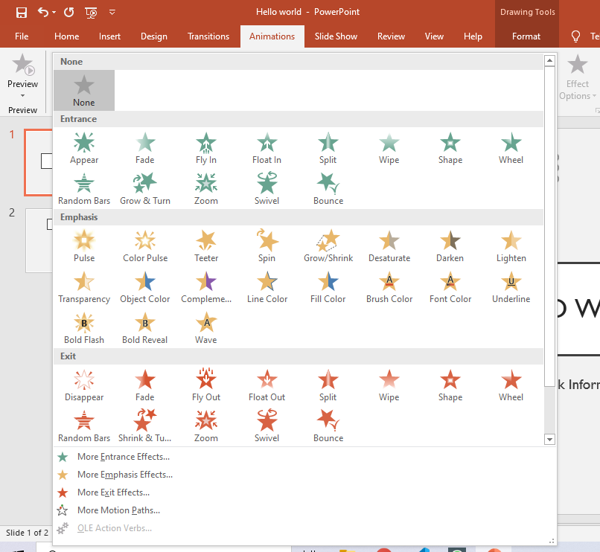

Gambar 3.71 Konfigurasi *Animations*

1. Untuk mengatur lama waktu hingga tingkat *smooth* animasi, klik *Animation Pane* di sub menu *Advanced Animation*, lalu sesuaikan.

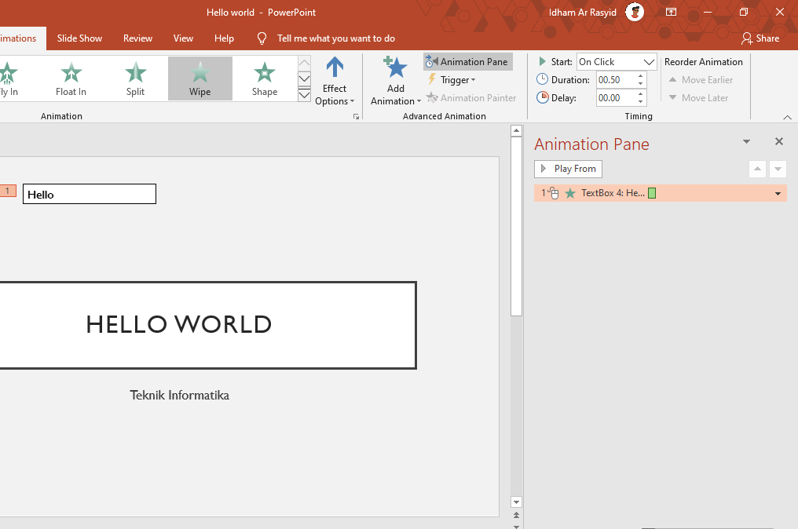

Gambar 3.72 *Animation Pane*

1. Menambahkan Audio

Untuk menambahkan Audio pada presentasi Microsoft PowerPoint, tata caranya adalah sebagai berikut :

1. Klik menu *Insert* pada *Ribbon* dan perhatikan pada sub menu *Media*.

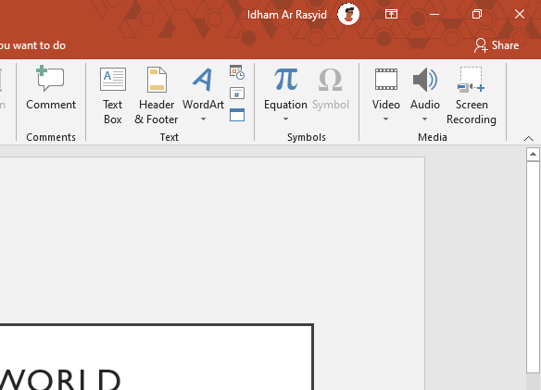

Gambar 3.73 Menu *Insert* (*Audio*)

1. Klik *Audio*, lalu tentukan ingin mengambil *file audio* secara lokal di PC atau merekam suara. Untuk kali ini pilih *Audio on My PC*.

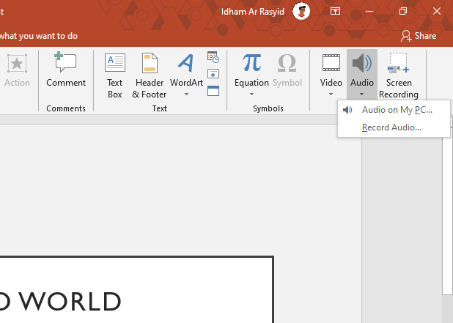

Gambar 3.74 Pemilihan Masukan *Audio*

1. Kemudian, *browse file audio* lalu klik *Insert*.

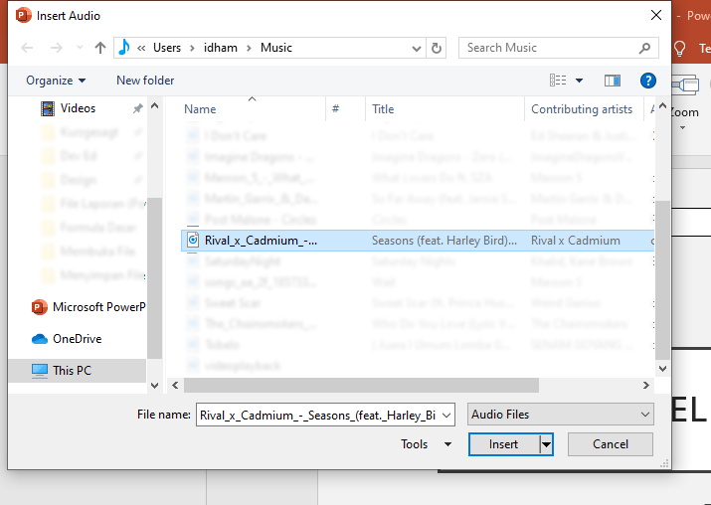

Gambar 3.75 *Browse Audio*

1. Menambahkan Video

Untuk menambahkan Audio pada presentasi Microsoft PowerPoint, tata caranya adalah sebagai berikut.

1. Klik menu *Insert* pada *Ribbon* dan perhatikan pada sub menu *Media*.

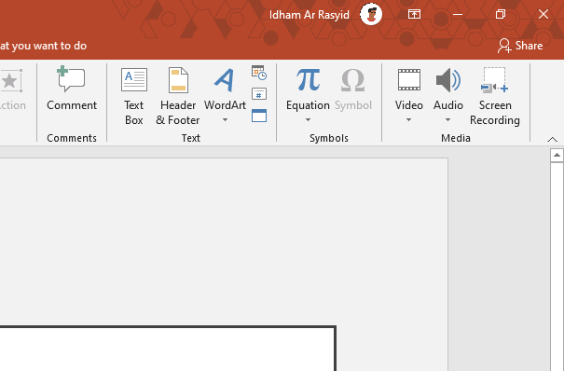

Gambar 3.76 Menu *Insert* (*Video*)

1. Klik *Video*, lalu tentukan ingin mengambil *file video* secara lokal di PC atau secara *online*. Untuk kali ini pilih *Video on My PC*.

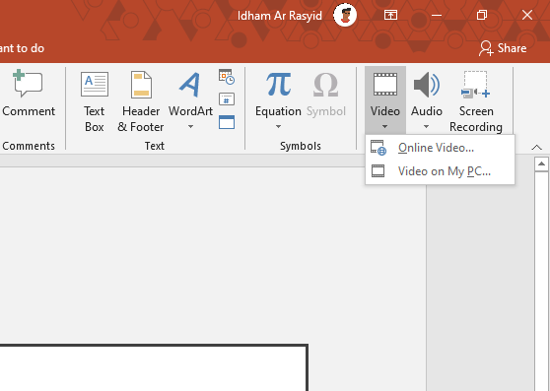

Gambar 3.77 Pemilihan Masukan *Video*

1. Kemudian, *browse file video* lalu klik *Insert*.

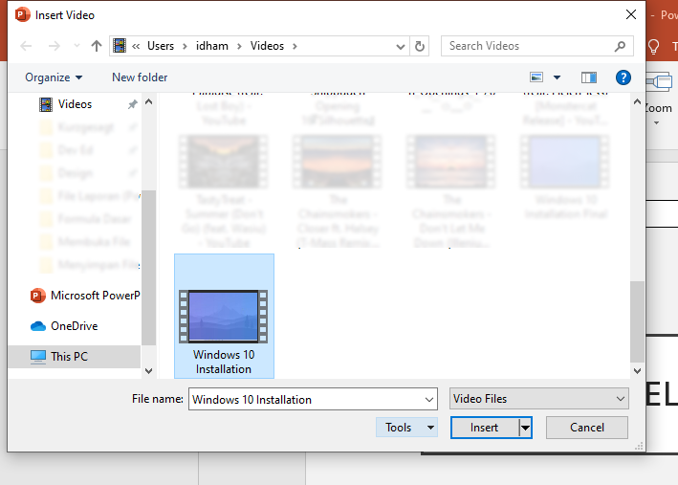

Gambar 3.78 *Browse Video*

* + 1. Membuat dan Mengatur *Hyperlink*

Untuk membuat dan mengatur *Hyperlink* pada Microsoft PowerPoint, tata caranya adalah sebagai berikut.

1. Klik kanan *mouse* pada komponen presentasi yang akan diberikan *Hyperlink*.

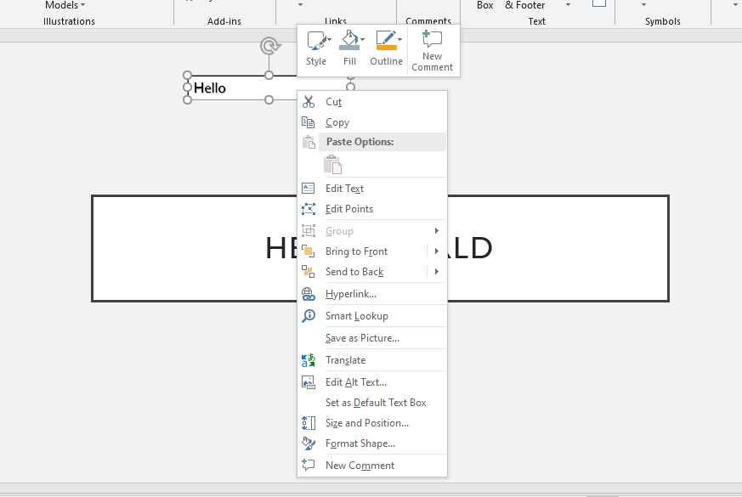

Gambar 3.79 *Right-Click Mouse* pada Komponen Presentasi

1. Kemudian, pilih *Hyperlink*.

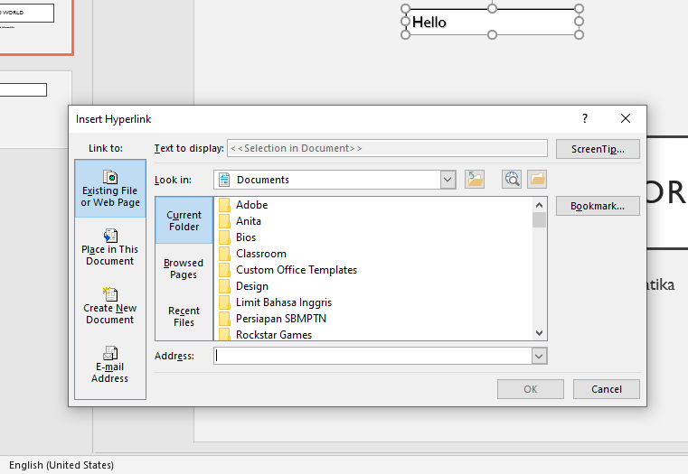

Gambar 3.80 Dialog *Insert Hyperlink*

1. Lalu konfigurasi *Hyperlink* tersebut, entah mengarahkannya ke spesifik *slide* atau ke dokumen di PC.

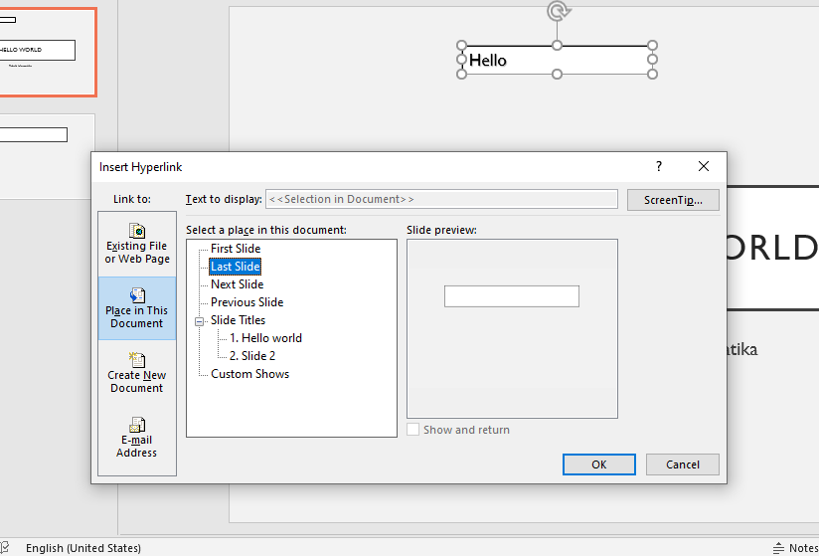

Gambar 3.81 Konfigurasi *Hyperlink*

**BAB IV**

**PENUTUP**

1. **Kesimpulan**

Adapun kesimpulan yang dapat diambil dari praktikum Microsoft Excel dan Microsoft Power point adalah sebagai berikut :

* 1. Microsoft office adalah software atau perangkat lunak yang berisi paket aplikasi perkantoran, progam Microsoft Office ini dibuat oleh perusahan yang sangat terkenal yaitu Microsoft, program Microsoft Office ini dirancang untuk berjalan di bawah sistem operasi Windows dan *Mac Os X*.
  2. Sistem Operasi yaitu suatu perangkat lunak utama yang mengelola semua perangkat keras dan perangkat lunak lain pada suatu komputer. Sistem Operasi juga dikenal sebagai *Operating System* (OS), antarmuka dengan perangkat keras komputer dan menyediakan layanan yang dapat digunakan oleh aplikasi.
  3. Aplikasi perkantoran adalah sebuah perangkat lunak yang diperuntukan khusus untuk pekerjaan di kantor, komponen-komponennya umumnya didistribusikan bersamaan, memiliki antar muka pengguna yang konsisten dan dapat berinteraksi satu sama lain.
  4. Microsoft Excel adalah sebuah program atau aplikasi yang merupakan bagian dari paket instalasi Microsoft Office, berfungsi untuk mengolah angka menggunakan spreadsheet yang terdiri dari baris dan kolom untuk mengeksekusi perintah.
  5. Microsoft Excel berfungsi untuk membuat, mengedit, mengurutkan menganalisis dan meringkas data.
  6. Aplikasi Microsoft PowerPoint ini pertama kali dikembangkan oleh Bob Gaskins dan Dennis Austin sebagai Presenter untuk perusahaan bernama Forethought, Inc yang kemudian mereka ubah namanya menjadi PowerPoint.
  7. Fungsi Microsoft Powerpoint adalah Membuat presentasi dalam bentuk *slide-slide, m*enambahkan audio, video, gambar dan animasi dalam presentasi sehingga presentasi menjadi lebih menarik dan hidup, mempermudah dalam mengatur dan mencetak *slide*, membuat presentasi dalam bentuk *softcopy* sehingga dapat diakses melalui berbagai perangkat komputer.

1. **Saran**

Adapun saran yang dapat di berikan pada praktikum ini adalah sebagai berikut :

* + - * 1. Kelengkapan peralatan yang ada di Lab seharusnya lebih ditingkatkan, karena banyak komputer atau PC yang tida menyalah atau tidak berfungsi, karena banyak teman kelompok yang tidak memiliki laptop sehingga praktikum tidak berjalan baik.
        2. Mengunakan *versi* dari Microsoft yang terbaru, yang terkhususnya pada Microsoft Office karena pasti selalu ada penambahan fitur-fitur pada setiap *versi*nya, yang terbaru.
        3. Pada setiap kelompok harus selalu mempertanggung jawabkan laporannya, agar tidak di kenakan sanksi.

**DAFTAR PUSTAKA**

Anonim. 2014. Pengertian dan fungsi Microsoft Power Point. <https://www.burung-net.com/2014/12/pengertian-dan-fungsi-microsoft-powerpoint.html>. Diakses pada tanggal 02 November 2019 pada pukul 06.32 WITA.

Anonim. 2019. Pengertian, fungsi dan Sejarah Microsoft Excel. <https://www.office.kampusrahasia.com/pengertian-fungsi-dan-sejarah-microsft-Excel>. Diakses pada tanggal 29 Oktober 2019 pada pukul 10.44 WITA.

Anonim. 2018. Perkembangan Microsoft Excel. <https://www.belajarexcel/perkembangan-microsoft-excel/>. Diakses pada tanggal 30 Oktober 2019 pada pukul 19.43 WITA.

Anonim. 2018. Pengertian Microsoft Power Point. <https://kiajar.com/pengertian-microsoft-powerpoint/>. Diakses pada tanggal 01 November 2019 pada pukul 20.02 WITA.

Anonim. 2018. Fitur-fitur yang ada pada Microsoft Power point. <https://dilihatya.com/1566/fitur-pada-Microsoft=Excel>. Diakses pada tanggal 29 Oktober 2019 pada pukul 06.42 WITA.

Anonim. 2018. Pengertian Microsoft Excel dan Manfaatnya. <https://www.belajaroffice.com/pengertian-microsoft-excel-fungsi-dan-manfaatnya/>. Diakses pada tanggal 25 Oktober 2019 pada pukul 20.02 WITA.

Setiawan, Dani. 2016. Pengertian dan Sejarah Microsoft Excel. [https://www.danisetiawanku.com/2016/08.sejarah-microsoft-excel.html?=1#](https://www.danisetiawanku.com/2016/08.sejarah-microsoft-excel.html?=1). Diakses pada tanggal 26 Oktober 2019 pada pukul 03.22 WITA.

**LAMPIRAN**



Gaya 1. Gaya Bahagia



Gambar 2. Gaya formal